TRƯỜNG ĐẠI HỌC MỞ HÀ NỘI
TRUNG TÂM ĐÀO TẠO E-LEARNING

BÁO CÁO KHÓA LUẬN TỐT NGHIỆP

ĐỀ TÀI: XÂY DỰNG HỆ THỐNG QUẢN LÝ GIAO HÀNG TÍCH HỢP TELEGRAM MINI APP, WEB ADMIN VÀ VNPAY

Giảng viên hướng dẫn: ThS. Đinh Tuấn Long
Sinh viên thực hiện:
- Lê Thị Trần Thủy (Nhóm trưởng) — MSV: 23C1001P3734
- Ngô Phúc Hiếu — MSV: 23C1001P5290
- Nguyễn Thế Thưởng — MSV: 23C1001P4046
Lớp: CHDN420
Ngành đào tạo: Công nghệ thông tin
Chuyên ngành: Công nghệ phần mềm
Môn học: Khóa Luận Tốt Nghiệp

Hà Nội, năm 2026

MỤC LỤC
LỜI MỞ ĐẦU
CHƯƠNG 1: PHÁT BIỂU BÀI TOÁN
- 1.1. Ý nghĩa khoa học và thực tiễn của đề tài
- 1.2. Tổng quan về đề tài
  - 1.2.1. Mục tiêu của đề tài
  - 1.2.2. Đối tượng ứng dụng và phạm vi nghiên cứu của đề tài
CHƯƠNG 2: PHÂN TÍCH HỆ THỐNG
- 2.1. Phân tích hệ thống
  - 2.1.1. Xác định và gom các chức năng
  - 2.1.2. Sơ đồ phân cấp chức năng
- 2.2. Quy trình xử lý các chức năng
- 2.3. Đặc tả chức năng
- 2.4. Sơ đồ luồng dữ liệu (DFD)
CHƯƠNG 3: THIẾT KẾ HỆ THỐNG
- 3.1. Phân tích và thiết kế dữ liệu
  - 3.1.1. Mô hình thực thể liên kết (ERD)
  - 3.1.2. Mô hình thực thể logic
- 3.2. Mô hình quan hệ
CHƯƠNG 4: KẾT QUẢ SẢN PHẨM
- 4.1. Công nghệ sử dụng
- 4.2. Giao diện chương trình
KẾT LUẬN
TÀI LIỆU THAM KHẢO

LỜI MỞ ĐẦU
Trong khoảng một thập kỷ trở lại đây, thương mại điện tử và dịch vụ giao đồ ăn trực tuyến tại Việt Nam đã phát triển với tốc độ hết sức nhanh chóng. Theo báo cáo của Hiệp hội Thương mại điện tử Việt Nam, quy mô thị trường giao đồ ăn trực tuyến năm 2024 đã vượt mốc một tỷ đô la Mỹ với mức tăng trưởng kép duy trì ở hai con số trong nhiều năm liên tiếp [5]. Hai nền tảng tổng hợp là GrabFood và ShopeeFood chi phối phần lớn thị phần, trong khi các phương thức thanh toán điện tử như MoMo, ZaloPay và VNPay dần trở thành thói quen tiêu dùng phổ biến của người dân đô thị. Sự chuyển dịch này đã đặt nhu cầu giao hàng chặng cuối (last-mile delivery) vào vị trí trung tâm của toàn bộ chuỗi cung ứng bán lẻ trực tuyến.
Tuy nhiên, dòng chảy phát triển nói trên chủ yếu phục vụ tệp khách hàng đại trà của các nền tảng tổng hợp. Đối với các doanh nghiệp nhỏ và vừa — quán ăn gia đình, tiệm tạp hoá khu phố, cửa hàng bánh của hộ kinh doanh — bài toán lại hoàn toàn khác. Nhóm này thường đứng trước ba lựa chọn đều không trọn vẹn. Thứ nhất, tham gia nền tảng tổng hợp thì tiếp cận được lượng người dùng lớn nhưng phải chịu mức hoa hồng 20–25% trên mỗi đơn, đồng thời mất quyền sở hữu dữ liệu khách hàng và không kiểm soát được trải nghiệm thương hiệu. Thứ hai, tự xây dựng một ứng dụng riêng cho cả hai nền tảng di động cùng backend, hạ tầng bản đồ và cổng thanh toán lại đòi hỏi chi phí phát triển và vận hành rất cao, vượt khả năng đầu tư của một shop nhỏ. Thứ ba, tiếp tục vận hành thủ công qua Messenger, Zalo hoặc điện thoại thì dễ nhầm lẫn, thất lạc đơn, không có cơ chế theo dõi trạng thái đơn hàng hay vị trí giao hàng thời gian thực, và gần như không thể mở rộng khi lượng đơn tăng lên.
Trong bối cảnh đó, Telegram nổi lên như một nền tảng giàu tiềm năng nhưng chưa được khai thác đúng mức tại thị trường Việt Nam. Telegram hiện có khoảng một tỷ người dùng hoạt động hằng tháng trên toàn cầu và là một trong những ứng dụng có tốc độ tăng trưởng nhanh nhất khu vực Đông Nam Á [25]. Đặc biệt, nền tảng này cung cấp sẵn ba đặc tính kỹ thuật rất phù hợp với bài toán giao hàng quy mô nhỏ và vừa: Telegram Bot cho phép xây dựng tác tử hội thoại miễn phí với bàn phím thao tác một chạm; Telegram Mini App cho phép nhúng một ứng dụng web đầy đủ tính năng vào cửa sổ chat kèm cơ chế xác thực danh tính bằng chữ ký HMAC trên dữ liệu khởi tạo; và Telegram Live Location cho phép chia sẻ vị trí GPS liên tục do chính Telegram ký và phát đi, nhờ đó giảm đáng kể chi phí xây dựng mô-đun theo dõi vị trí riêng.
Xuất phát từ những phân tích trên, đề tài “Xây dựng hệ thống quản lý giao hàng tích hợp Telegram Mini App, Web Admin và VNPay” được lựa chọn nhằm cung cấp một giải pháp giao hàng đầu cuối chi phí thấp cho mô hình shop bán lẻ trực tuyến quy mô nhỏ và vừa, với sản lượng khoảng 50–500 đơn mỗi ngày và đội ngũ 1–10 shipper nội bộ. Hệ thống lấy Telegram làm cổng vào duy nhất cho hai vai trò khách hàng và shipper, kết hợp một trang quản trị trên trình duyệt (Web Admin) dành cho chủ shop. Toàn bộ chuỗi nghiệp vụ — từ việc khách đặt đơn trên Telegram Mini App, chủ shop gán đơn cho shipper, shipper chia sẻ vị trí trực tiếp, khách theo dõi bản đồ thời gian thực, thanh toán qua tiền mặt khi nhận hàng (COD) hoặc cổng VNPay, cho đến khi khách đánh giá shipper — được thiết kế để vận hành liền mạch trên ba kênh giao diện.
Báo cáo khóa luận được tổ chức thành bốn chương. Chương 1 phát biểu bài toán, trình bày ý nghĩa khoa học và thực tiễn, mục tiêu, đối tượng ứng dụng và phạm vi nghiên cứu của đề tài. Chương 2 trình bày cơ sở lý thuyết và các nền tảng công nghệ then chốt được sử dụng. Chương 3 tập trung vào phân tích và thiết kế hệ thống, bao gồm phân tích yêu cầu, kiến trúc tổng thể, thiết kế cơ sở dữ liệu, thiết kế giao diện lập trình ứng dụng, máy trạng thái và mô hình bảo mật. Chương 4 trình bày quá trình cài đặt, kiểm thử, đánh giá kết quả và đề xuất hướng phát triển. Nội dung chương 1 dưới đây sẽ làm rõ bài toán mà đề tài đặt ra cùng ý nghĩa và phạm vi giải quyết của nó.

CHƯƠNG 1: PHÁT BIỂU BÀI TOÁN
Chương này trình bày một cách hệ thống bài toán mà đề tài hướng tới giải quyết. Trước hết, phần 1.1 phân tích ý nghĩa khoa học và ý nghĩa thực tiễn của đề tài nhằm khẳng định giá trị đóng góp cả về mặt học thuật lẫn ứng dụng. Tiếp theo, phần 1.2 trình bày tổng quan về đề tài, bao gồm mục tiêu cần đạt được cũng như đối tượng ứng dụng và phạm vi nghiên cứu được khoanh vùng rõ ràng.

1.1. Ý nghĩa khoa học và thực tiễn của đề tài
Đề tài mang trong mình cả ý nghĩa khoa học lẫn ý nghĩa thực tiễn, tương ứng với hai khía cạnh không thể tách rời của một khóa luận thuộc chuyên ngành công nghệ phần mềm: một mặt là việc vận dụng có chọn lọc các phương pháp và mẫu thiết kế hiện đại, mặt khác là khả năng ứng dụng trực tiếp cho một nhóm người dùng cụ thể trong thực tế.
Về ý nghĩa khoa học, đề tài không dừng lại ở việc xây dựng một sản phẩm chạy được mà chú trọng vận dụng một cách nhất quán các phương pháp và mẫu thiết kế phần mềm đã được cộng đồng thừa nhận rộng rãi.
Thứ nhất, hệ thống áp dụng kiến trúc Modular Monolith theo tinh thần của phương pháp thiết kế hướng miền (Domain-Driven Design) ở mức độ tinh gọn. Toàn bộ hệ thống được tổ chức thành tám ngữ cảnh nghiệp vụ tách bạch, có đồ thị phụ thuộc một chiều và không tồn tại chu trình. Các mô-đun không gọi trực tiếp vào tầng truy xuất dữ liệu của nhau mà giao tiếp thông qua cơ chế sự kiện ứng dụng của nền tảng, nhờ đó vừa giữ được ưu điểm dễ triển khai của kiến trúc nguyên khối, vừa tạo sẵn lối thoát để tách thành các dịch vụ nhỏ trong tương lai mà gần như không phải viết lại phần lõi nghiệp vụ [11], [18], [28].
Thứ hai, đề tài áp dụng máy trạng thái hữu hạn (Finite State Machine) cho vòng đời đơn hàng. Vòng đời này được mô hình hoá thành bảy trạng thái cùng một tập các chuyển dịch được phép, nhờ đó ngăn chặn ngay tại tầng nghiệp vụ mọi thao tác chuyển trạng thái không hợp lệ. Đây là cách tiếp cận có cơ sở lý thuyết vững chắc, giúp mã nguồn tường minh và dễ kiểm chứng hơn so với việc kiểm tra điều kiện rải rác.
Thứ ba, đề tài tuân thủ phương pháp phát triển hướng kiểm thử (Test-Driven Development). Toàn bộ logic nghiệp vụ then chốt — như ký và xác minh chữ ký thanh toán, chuyển trạng thái đơn hàng, tính cước theo khoảng cách và xử lý thông báo thanh toán bảo đảm tính bất biến khi lặp lại (idempotent) — đều được viết kiểm thử trước rồi mới hiện thực, theo chu kỳ Red–Green–Refactor [7]. Việc kiểm thử được thực hiện với cơ sở dữ liệu thật chạy trong container thay vì giả lập, qua đó nâng cao độ tin cậy của kết quả kiểm thử.
Thứ tư, hệ thống được xây dựng theo nguyên tắc bảo mật nhiều lớp (defense-in-depth), tức là không dựa duy nhất vào một cơ chế phòng thủ mà bố trí nhiều lớp kiểm soát song song và độc lập. Các lớp này trải dài từ xác thực danh tính bằng chữ ký HMAC, xác thực bằng chuỗi thông báo (token) có thời gian sống ngắn, phân quyền ở mức phương thức điều khiển, danh sách cho phép trên kênh truyền thông thời gian thực, cho đến chống tấn công thời gian (timing attack), chống phát lại (replay) và ghi vết kiểm toán các giao dịch thanh toán [21], [22]. Mỗi lớp đều được bảo đảm bằng ít nhất một kiểm thử hồi quy.
Về ý nghĩa thực tiễn, đề tài giải quyết một nhu cầu có thật và cấp thiết của phân khúc shop bán lẻ nhỏ và vừa, đúng vào khoảng trống mà các giải pháp hiện có trên thị trường chưa lấp đầy một cách hợp lý.
Trước hết là bài toán chi phí. Hệ thống của đề tài có thể vận hành ổn định trên một máy chủ ảo phổ thông với chi phí khoảng 10 đô la Mỹ mỗi tháng, thấp hơn nhiều so với mức 50–100 đô la Mỹ mỗi tháng khi shop tự xây dựng ứng dụng riêng, và không phải chịu khoản hoa hồng 20–25% mỗi đơn như khi tham gia các nền tảng tổng hợp. Đây là mức chi phí nằm trong khả năng chi trả của đại đa số hộ kinh doanh và doanh nghiệp nhỏ.
Kế đến là sự thuận tiện trong triển khai và sử dụng. Do lấy Telegram làm cổng vào, cả khách hàng lẫn shipper đều không cần cài đặt thêm bất kỳ ứng dụng mới nào mà chỉ sử dụng công cụ họ vốn dùng hằng ngày; chủ shop cũng chỉ cần một trình duyệt web thông thường. Điều này loại bỏ rào cản cài đặt ứng dụng cùng dung lượng lưu trữ đi kèm, vốn là trở ngại lớn đối với việc tiếp cận khách hàng của các giải pháp tự xây.
Sau cùng là quyền tự chủ dữ liệu. Toàn bộ dữ liệu khách hàng, đơn hàng và giao dịch đều thuộc quyền sở hữu và quản lý của chính shop, thay vì bị các nền tảng trung gian nắm giữ. Đây là yếu tố mang ý nghĩa chiến lược dài hạn, cho phép shop chủ động khai thác dữ liệu để chăm sóc khách hàng và xây dựng thương hiệu riêng.

1.2. Tổng quan về đề tài

1.2.1. Mục tiêu của đề tài
Mục tiêu tổng quát của đề tài là xây dựng một hệ thống quản lý giao hàng đầu cuối hoàn chỉnh cho mô hình shop bán lẻ trực tuyến quy mô nhỏ và vừa, với ba luồng nghiệp vụ cốt lõi vận hành liền mạch trên ba kênh giao diện tương ứng với ba vai trò người dùng. Khách hàng đặt đơn, theo dõi vị trí shipper và đánh giá dịch vụ thông qua Telegram Mini App kết hợp Telegram Bot. Shipper tiếp nhận đơn, cập nhật trạng thái giao hàng và chia sẻ vị trí thời gian thực thông qua Telegram Bot kết hợp Telegram Mini App. Chủ shop quản lý sản phẩm, đơn hàng, shipper, theo dõi báo cáo doanh thu và nhận thông báo thời gian thực thông qua Web Admin trên trình duyệt máy tính.
Từ mục tiêu tổng quát nói trên, đề tài cụ thể hoá thành các mục tiêu kỹ thuật có thể lượng hoá và kiểm chứng như sau.
Một là, hỗ trợ đặt đơn trực tuyến với hai phương thức thanh toán: tiền mặt khi nhận hàng (COD) và thanh toán điện tử qua cổng VNPay ở môi trường thử nghiệm (sandbox), áp dụng cơ chế ký HMAC-SHA512 và lấy thông báo thanh toán tức thời từ máy chủ (IPN) làm nguồn sự thật duy nhất để cập nhật trạng thái giao dịch.
Hai là, theo dõi vị trí shipper thời gian thực trên bản đồ thông qua Telegram Live Location, với độ trễ đầu-cuối dưới 3 giây tính từ thời điểm Telegram phát đi bản cập nhật vị trí cho đến khi khách hàng nhìn thấy điểm định vị di chuyển trên bản đồ.
Ba là, áp dụng máy trạng thái hữu hạn cho vòng đời đơn hàng với bảy trạng thái và danh sách chuyển dịch được phép, ngăn ngừa mọi chuyển dịch trái phép ngay tại tầng nghiệp vụ.
Bốn là, triển khai hệ thống thông báo thời gian thực dựa trên nền tảng truyền thông WebSocket kết hợp Telegram Bot, cho phép chủ shop nhìn thấy đơn mới ngay trên bảng điều khiển và shipper nhận được đề nghị giao đơn chỉ trong vòng vài trăm mili-giây sau khi sự kiện phát sinh.
Năm là, đóng gói toàn bộ hệ thống bằng Docker Compose để có thể triển khai bằng đúng ba lệnh, hỗ trợ cả môi trường phát triển và môi trường sản phẩm, đồng thời áp dụng cơ chế dừng-ngay-khi-lỗi đối với các biến môi trường nhạy cảm nhằm tránh triển khai nhầm bằng thông tin cấu hình thử nghiệm.
Bên cạnh các mục tiêu kỹ thuật, đề tài còn hướng tới một mục tiêu về mặt phương pháp luận, đó là minh hoạ một quy trình phát triển phần mềm có kỷ luật, đi qua đầy đủ các bước nghiên cứu, lập kế hoạch, kiểm tra kế hoạch, thực thi và đánh giá mã, đồng thời duy trì trạng thái build luôn thành công sau mỗi lần chuyển giao mã nguồn.

1.2.2. Đối tượng ứng dụng và phạm vi nghiên cứu của đề tài
Đối tượng ứng dụng. Đề tài hướng tới bài toán quản lý giao hàng chặng cuối cho mô hình bán lẻ trực tuyến quy mô nhỏ và vừa, tiêu biểu là các shop kinh doanh đồ ăn, đồ uống (F&B) và tạp hoá. Nhóm đối tượng này có một số đặc trưng chung: sản lượng khoảng 50–500 đơn mỗi ngày, đội ngũ giao hàng nội bộ gồm 1–10 shipper, và bán kính giao hàng dưới 10 km tính từ điểm xuất phát. Trong mô hình đó có ba bên liên quan trực tiếp, mỗi bên sử dụng thiết bị và có yêu cầu trải nghiệm khác nhau: khách hàng đầu cuối, shipper và chủ shop.
Điểm mà đề tài đặc biệt quan tâm là bài toán phối hợp đa kênh, tức là làm sao để ba vai trò cùng tham gia vào một quy trình nghiệp vụ thống nhất mà không buộc bên nào phải cài đặt thêm phần mềm ngoài công cụ họ vốn dùng hằng ngày. Đây chính là hướng tiếp cận khác biệt so với các nền tảng tổng hợp vốn đòi hỏi ba ứng dụng riêng biệt cho ba vai trò.
Phạm vi nghiên cứu. Phạm vi của đề tài được xác định theo phương pháp MoSCoW, nghĩa là phân loại các yêu cầu theo bốn mức độ ưu tiên: bắt buộc phải có (Must have), nên có (Should have), có thể có (Could have) và không thực hiện trong phạm vi này (Won’t have). Cách phân loại này giúp xác định rạch ròi ranh giới giữa phần cốt lõi bắt buộc và phần bổ sung, đồng thời tránh hiện tượng phình phạm vi trong quá trình thực hiện.
Nhóm yêu cầu bắt buộc phải có (Must have) bao gồm: khách đặt đơn qua Telegram Mini App; chủ shop xem và gán đơn cho shipper qua Web Admin; shipper nhận hoặc từ chối đơn qua Telegram Bot; cập nhật trạng thái đơn theo máy trạng thái hữu hạn; chia sẻ vị trí trực tiếp qua Telegram Live Location khi đang giao; thông báo thời gian thực qua Bot và WebSocket; lịch sử đơn hàng cho khách hàng và chủ shop; cùng thanh toán điện tử qua cổng VNPay.
Nhóm yêu cầu nên có (Should have) bao gồm: tính cước theo khoảng cách bằng công thức Haversine; đánh giá shipper theo thang 1–5 sao sau khi giao xong; và báo cáo, biểu đồ thống kê dành cho chủ shop.
Nhóm yêu cầu có thể có (Could have) — được xếp vào hướng phát triển trong tương lai — gồm việc lưu địa chỉ thường dùng của khách và tính năng trò chuyện trực tiếp giữa khách và shipper trong Bot.
Nhóm yêu cầu không thực hiện (Won’t have), tức nằm ngoài phạm vi đề tài, gồm: hỗ trợ đa shop hoặc đa người thuê; và ứng dụng quản trị cấp cao cho nhiều shop.
Ngoài phân loại theo MoSCoW, phạm vi đề tài còn được khoanh vùng bằng một số giới hạn cụ thể nhằm tập trung nguồn lực vào phần cốt lõi. Hệ thống chỉ phục vụ một shop duy nhất, không hỗ trợ nhiều cửa hàng cùng vận hành trên một backend. Hệ thống chỉ gồm ba vai trò là khách hàng, shipper và chủ shop, không có vai trò siêu quản trị viên hệ thống. Về thanh toán điện tử, đề tài chỉ tích hợp một cổng duy nhất là VNPay ở môi trường thử nghiệm; việc mở rộng sang các cổng khác như MoMo hay ZaloPay được xem là hướng phát triển tương lai. Đề tài không tích hợp với các đối tác giao vận bên ngoài như Giao Hàng Nhanh, Giao Hàng Tiết Kiệm hay Ahamove, bởi toàn bộ shipper đều là nhân sự nội bộ của shop. Cuối cùng, về hạ tầng bản đồ, hệ thống sử dụng dữ liệu bản đồ mở OpenStreetMap kết hợp thư viện react-leaflet nhằm tránh phụ thuộc vào các dịch vụ bản đồ trả phí và khoá truy cập (API key) đi kèm. # CHƯƠNG 2: PHÂN TÍCH HỆ THỐNG
Chương này trình bày quá trình phân tích hệ thống quản lý giao hàng tích hợp Telegram Mini App, Web Admin và cổng thanh toán VNPay. Nội dung được tổ chức theo trình tự phương pháp luận phân tích hệ thống phần mềm cổ điển: xác định và gom nhóm các chức năng, xây dựng sơ đồ phân cấp chức năng, mô tả quy trình xử lý nghiệp vụ, đặc tả chi tiết các use case trọng yếu và cuối cùng là biểu diễn dòng dữ liệu qua sơ đồ luồng dữ liệu (Data Flow Diagram — DFD) ở ba mức: khung cảnh, mức đỉnh và mức dưới đỉnh.
Hệ thống phục vụ ba vai trò người dùng chính với ranh giới trách nhiệm rõ ràng: Khách hàng đặt hàng và theo dõi đơn qua Telegram Mini App, Shipper nhận và thực hiện giao hàng qua Telegram Bot kết hợp Mini App, Chủ shop điều phối và quản trị toàn hệ thống qua Web Admin trên trình duyệt. Toàn bộ vòng đời của một đơn hàng được điều khiển bởi một máy trạng thái hữu hạn (Finite State Machine — FSM) gồm bảy trạng thái: PENDING, CONFIRMED, ASSIGNED, DELIVERING, DELIVERED, cùng với hai nhánh kết thúc bất thường là CANCELLED và RETURNED. Máy trạng thái này là xương sống nghiệp vụ, ràng buộc mọi chuyển dịch trạng thái đơn hàng phải tuân theo các đường đi hợp lệ đã được định nghĩa trước, ngăn chặn các thao tác trái phép hoặc sai trình tự.

2.1. Phân tích hệ thống

2.1.1. Xác định và gom các chức năng
Xuất phát từ các yêu cầu chức năng đã khảo sát, hệ thống được phân rã thành các chức năng đơn lẻ, sau đó gom nhóm theo hai chiều: theo vai trò người dùng (để làm rõ trách nhiệm của từng tác nhân) và theo phân hệ nghiệp vụ (để phục vụ thiết kế mô-đun). Mục này trình bày cách gom theo vai trò; sơ đồ phân cấp ở mục 2.1.2 sẽ gom theo phân hệ.
a) Nhóm chức năng của Khách hàng
Khách hàng là người dùng cuối tương tác với hệ thống hoàn toàn qua Telegram Mini App và bot Telegram, không cần cài đặt thêm bất kỳ ứng dụng nào. Các chức năng của khách hàng gồm:
- Đăng nhập tự động qua Telegram. Khi khách mở Mini App, hệ thống xác thực danh tính qua chuỗi initData được Telegram ký bằng HMAC-SHA256, không yêu cầu nhập tài khoản hay mật khẩu.
- Duyệt danh mục sản phẩm. Khách xem danh sách sản phẩm còn hiệu lực kèm hình ảnh, mô tả, giá và tình trạng còn hàng.
- Quản lý giỏ hàng. Khách thêm, sửa số lượng, xoá sản phẩm trong giỏ; trạng thái giỏ được lưu cục bộ trên localStorage thông qua Zustand.
- Đặt đơn COD. Khách nhập địa chỉ giao, ghim toạ độ trên bản đồ, chọn thanh toán tiền mặt khi nhận hàng.
- Đặt đơn và thanh toán VNPay. Khách chọn phương thức thanh toán điện tử, được chuyển hướng sang cổng VNPay để hoàn tất giao dịch.
- Xem lịch sử đơn hàng. Khách xem danh sách đơn đã đặt và chi tiết từng đơn.
- Theo dõi vị trí shipper thời gian thực. Khi đơn đang ở trạng thái giao (DELIVERING), khách theo dõi vị trí shipper di chuyển trên bản đồ Leaflet.
- Huỷ đơn. Khách chủ động huỷ đơn khi đơn còn ở trạng thái PENDING hoặc CONFIRMED.
- Đánh giá shipper. Sau khi đơn được giao thành công (DELIVERED), khách chấm điểm shipper từ 1 đến 5 sao kèm bình luận tuỳ chọn thông qua bot Telegram.
b) Nhóm chức năng của Shipper
Shipper là nhân viên giao hàng nội bộ của shop, tương tác qua bot Telegram (nhận thông báo, bấm nút inline) kết hợp Mini App (cập nhật trạng thái, xem chi tiết). Các chức năng gồm:
- Nhận hoặc từ chối offer đơn. Khi được chủ shop gán đơn, shipper nhận thông báo qua bot kèm bàn phím inline hai nút [Nhận đơn] và [Từ chối].
- Bắt đầu giao hàng. Shipper bấm “Bắt đầu giao” để chuyển đơn sang trạng thái giao và bắt đầu hành trình.
- Chia sẻ Live Location. Shipper chia sẻ vị trí trực tiếp qua Telegram trong suốt quá trình giao; mỗi cập nhật vị trí được hệ thống ghi nhận thành một location_ping.
- Đánh dấu đã giao. Shipper xác nhận đã giao hàng thành công, kết thúc assignment.
- Báo cáo sự cố giao hàng. Trường hợp không liên lạc được khách, shipper báo cáo để chuyển đơn sang trạng thái hoàn trả (RETURNED).
- Chuyển trạng thái sẵn sàng. Shipper bật/tắt trạng thái AVAILABLE/OFFLINE để hệ thống biết có thể gán đơn hay không.
c) Nhóm chức năng của Chủ shop
Chủ shop quản trị toàn hệ thống qua Web Admin, xác thực bằng email và mật khẩu với cơ chế JWT. Các chức năng gồm:
- Đăng nhập Web Admin. Chủ shop đăng nhập bằng email và mật khẩu, hệ thống trả về cặp access token (JWT hạn 15 phút) và refresh token (lưu trong cơ sở dữ liệu, hạn 7 ngày).
- Xem dashboard. Chủ shop xem các chỉ số vận hành quan trọng (KPI) và ba biểu đồ: doanh thu theo ngày, top shipper, tỉ lệ huỷ đơn.
- Quản lý đơn hàng thời gian thực. Chủ shop xem danh sách đơn, lọc theo trạng thái và khoảng ngày, nhận đơn mới đẩy về theo thời gian thực qua WebSocket.
- Xác nhận đơn COD. Chủ shop xác nhận các đơn thanh toán tiền mặt để chuyển từ PENDING sang CONFIRMED.
- Gán shipper cho đơn. Chủ shop chọn shipper phù hợp và gán đơn, kích hoạt luồng offer qua bot.
- Huỷ đơn. Chủ shop huỷ đơn kèm lý do ở các trạng thái cho phép.
- Quản lý sản phẩm. Chủ shop thêm, sửa, xoá sản phẩm (CRUD).
- Quản lý và duyệt shipper. Chủ shop duyệt shipper đăng ký mới, khoá và mở khoá shipper.
- Xem báo cáo thống kê. Chủ shop xem báo cáo doanh thu, top shipper theo doanh thu và tỉ lệ huỷ theo khoảng thời gian tuỳ chọn.
Việc gom nhóm theo vai trò cho thấy ba tác nhân có mối liên hệ tuần tự chặt chẽ: khách hàng khởi tạo nhu cầu (đặt đơn), chủ shop điều phối (xác nhận, gán), shipper thực thi (giao hàng), và vòng lặp khép lại khi khách đánh giá. Chính sự đan xen này đòi hỏi một cơ chế đồng bộ trạng thái xuyên suốt — được hiện thực bằng máy trạng thái đơn hàng bảy trạng thái.

2.1.2. Sơ đồ phân cấp chức năng
Sau khi gom theo vai trò, các chức năng được tổ chức lại theo phân hệ nghiệp vụ để phục vụ thiết kế kiến trúc. Toàn hệ thống được phân rã theo cây phân cấp: cấp gốc là Hệ thống quản lý giao hàng, cấp hai là sáu phân hệ nghiệp vụ, cấp ba là các chức năng con cụ thể. Sơ đồ phân cấp chức năng (Function Hierarchy Diagram) dưới đây thể hiện cấu trúc phân rã đó.
Hình 2.1. Sơ đồ phân cấp chức năng
Sơ đồ phân cấp trên phản ánh nguyên tắc gom nhóm theo miền nghiệp vụ (bounded context) đã áp dụng khi thiết kế kiến trúc: mỗi phân hệ cấp hai tương ứng gần như một-một với một mô-đun trong kiến trúc Modular Monolith. Cụ thể, phân hệ “Quản lý người dùng và xác thực” ánh xạ sang mô-đun auth; “Quản lý sản phẩm và đơn hàng” và “Đặt hàng và thanh toán” ánh xạ sang order và payment; “Giao hàng và theo dõi vị trí” ánh xạ sang delivery; “Thông báo và đánh giá” ánh xạ sang notification và bot; “Báo cáo thống kê” nằm trong delivery. Cách phân rã này bảo đảm mỗi chức năng con đều có một chủ sở hữu rõ ràng, tránh chồng chéo trách nhiệm.

2.2. Quy trình xử lý các chức năng
Mục này mô tả bằng lời kết hợp sơ đồ cho năm quy trình nghiệp vụ trọng tâm của hệ thống. Đây là các quy trình có độ phức tạp cao, liên quan nhiều tác nhân và nhiều bước chuyển trạng thái, do đó cần được phân tích kỹ trước khi đặc tả use case.

2.2.1. Quy trình đặt đơn COD
Đây là quy trình đặt hàng đơn giản nhất, không liên quan cổng thanh toán điện tử. Diễn biến như sau: khách hàng từ giỏ hàng chuyển sang trang Checkout, nhập địa chỉ giao và ghim toạ độ trên bản đồ Leaflet, nhập số điện thoại liên hệ. Hệ thống tính phí ship theo công thức Haversine dựa trên khoảng cách từ điểm xuất phát (lấy từ cấu hình shop) đến điểm giao. Khách chọn phương thức COD và bấm “Xác nhận”.
Khi nhận yêu cầu, backend xác thực chuỗi initData, tính lại phí ship phía máy chủ (không tin phí do client gửi lên), tạo bản ghi đơn hàng ở trạng thái PENDING cùng các dòng sản phẩm và một dòng lịch sử trạng thái đầu tiên (null → PENDING), tất cả trong một giao dịch cơ sở dữ liệu. Sau khi giao dịch commit thành công, một trình lắng nghe sự kiện dạng AFTER_COMMIT sẽ đẩy đơn mới lên Web Admin qua WebSocket và gửi thông báo cho chủ shop qua bot. Việc đặt các tác dụng phụ (thông báo, đẩy WebSocket) sau thời điểm commit đảm bảo không có thông báo giả nào được phát đi nếu giao dịch bị rollback.

2.2.2. Quy trình đặt đơn và thanh toán VNPay với IPN
Quy trình thanh toán VNPay phức tạp hơn đáng kể do có sự tham gia của cổng thanh toán bên ngoài và hai kênh phản hồi song song: Return URL (trình duyệt khách được chuyển hướng về) và IPN — Instant Payment Notification (VNPay gọi server-to-server đến backend). Nguyên tắc thiết kế cốt lõi là IPN là nguồn sự thật duy nhất để cập nhật trạng thái thanh toán; Return URL chỉ dùng để hiển thị kết quả cho khách và tuyệt đối không cập nhật cơ sở dữ liệu. Nguyên tắc này chống lại lỗi bảo mật phổ biến khi lập trình viên tin tưởng Return URL — vốn có thể bị người dùng giả mạo bằng cách sửa tham số trên URL.
Diễn biến: khách đặt đơn với phương thức VNPay, backend tạo đơn PENDING; sau đó khách gọi tạo thanh toán, backend tạo bản ghi payment PENDING với mã tham chiếu giao dịch vnp_txn_ref duy nhất (định dạng <mã đơn>-<epochMs>, chống replay), ký URL thanh toán bằng HMAC-SHA512 và trả về paymentUrl. Mini App mở URL này để chuyển khách sang cổng VNPay sandbox. Khách nhập OTP và hoàn tất. VNPay phản hồi qua hai kênh song song: kênh Return chuyển trình duyệt về /api/payment/vnpay/return (backend chỉ verify chữ ký rồi hiển thị trang kết quả); kênh IPN gọi /api/payment/vnpay/ipn — backend verify chữ ký HMAC bằng so sánh thời gian hằng số, tra bản ghi payment theo vnp_txn_ref, cập nhật trạng thái payment sang SUCCESS, ghi audit vào payment_transaction với payload thô dạng JSONB, rồi phát sự kiện PaymentSucceededEvent. Trình lắng nghe (chạy trong giao dịch mới) cập nhật đơn sang CONFIRMED và ghi lịch sử trạng thái. Cuối cùng backend trả cho VNPay mã phản hồi {RspCode: "00"}. Nếu khách thoát Mini App giữa chừng, đơn vẫn ở PENDING; sau 15 phút, một scheduler đánh dấu payment là FAILED.
Sơ đồ tuần tự dưới đây mô tả hai kênh song song của luồng VNPay:
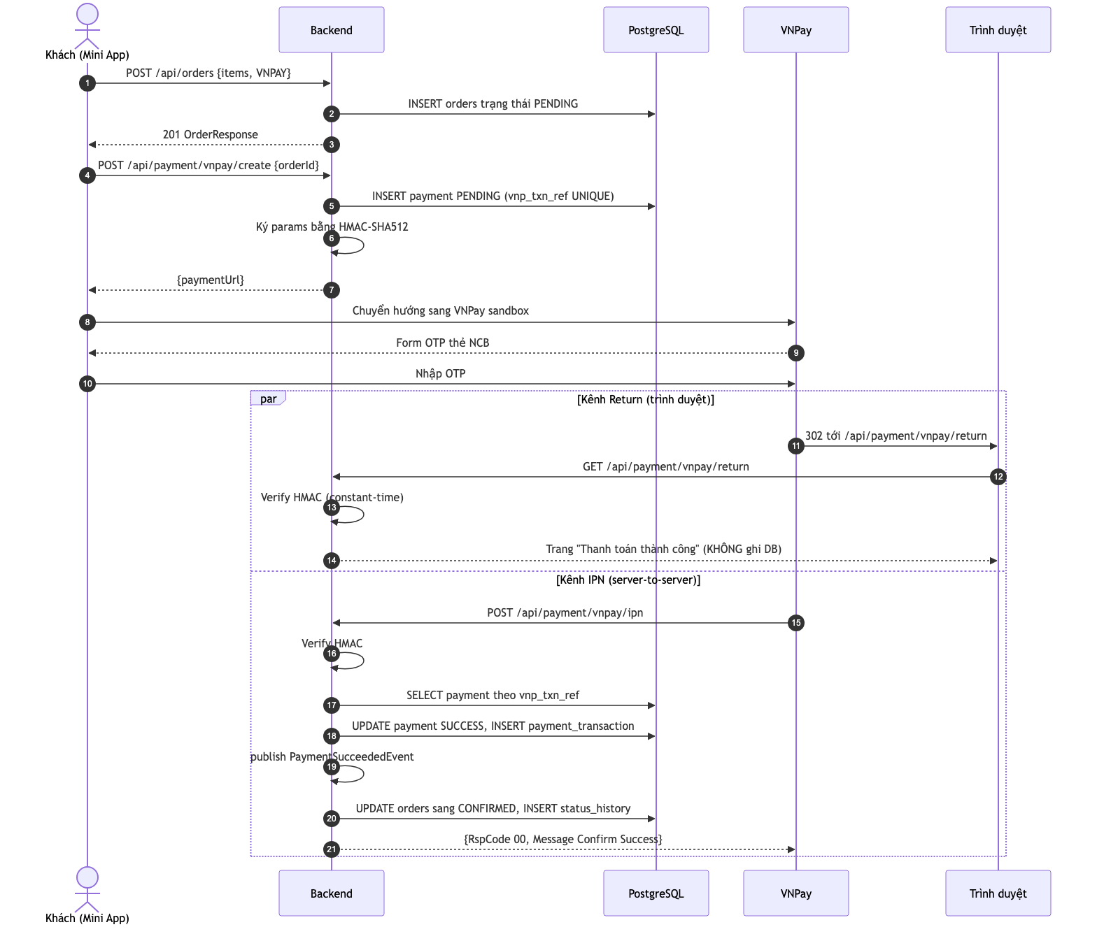
Hình 2.2. Quy trình đặt đơn và thanh toán VNPay với IPN

2.2.3. Quy trình gán shipper, giao hàng và chia sẻ Live Location
Đây là quy trình dài nhất và có nhiều tác nhân nhất, trải qua bốn giai đoạn: gán — nhận — giao — hoàn tất. Chủ shop chọn một shipper và gán đơn; backend tạo một bản ghi delivery_assignment ở trạng thái OFFERED và phát sự kiện, sau đó bot gửi shipper thông báo kèm bàn phím inline hai nút. Shipper bấm “Nhận”; bot gửi callback về backend. Backend khoá bản ghi assignment để chống tranh chấp, kiểm tra shipper không đang giao một đơn khác (ràng buộc bởi partial unique index uq_assignment_shipper_started ở tầng cơ sở dữ liệu), chuyển assignment sang ACCEPTED và đơn sang ASSIGNED, đẩy cập nhật lên Web Admin và thông báo cho khách.
Khi shipper bấm “Bắt đầu giao”, backend chuyển assignment sang STARTED và đơn sang DELIVERING. Bot hướng dẫn shipper chia sẻ Live Location. Từ thời điểm này, mỗi 5–10 giây Telegram bắn một cập nhật vị trí đến webhook; bộ xử lý LiveLocationHandler tra cứu assignment STARTED của shipper để định tuyến, lưu một location_ping và phát sự kiện. Một bộ phát tin (LocationBroadcaster, chạy sau khi giao dịch commit) đẩy toạ độ qua STOMP đến kênh riêng của khách; Mini App khách nhận và cập nhật vị trí marker shipper trên bản đồ. Khi đến nơi, shipper bấm “Đã giao”; backend chuyển assignment sang COMPLETED, đơn sang DELIVERED, tăng biến đếm số đơn đã giao của shipper và đặt shipper về trạng thái AVAILABLE. Bot gửi khách bàn phím inline năm sao để đánh giá.
Sơ đồ tuần tự dưới đây mô tả toàn bộ quy trình gán và giao đơn:
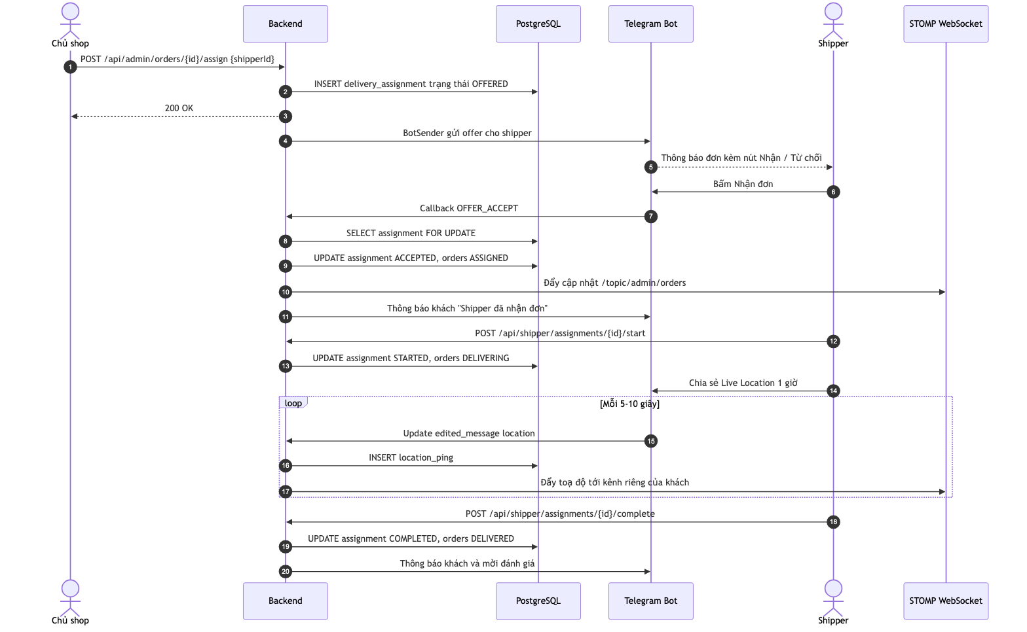
Hình 2.3. Quy trình gán shipper, giao hàng và chia sẻ Live Location

2.2.4. Quy trình đánh giá shipper
Sau khi đơn được giao thành công, bot chủ động gửi khách một bàn phím inline gồm năm nút sao và một nút “Bỏ qua”. Khách bấm số sao N (1 ≤ N ≤ 5); bot gửi callback RATE:<orderId>:<N>. Backend chèn một dòng đánh giá vào bảng rating (ràng buộc UNIQUE trên order_id để chống đánh giá trùng một đơn), sau đó tính lại điểm trung bình và số lượng đánh giá của shipper bằng truy vấn tổng hợp trên toàn bộ đánh giá của shipper đó (không dùng phép cộng tăng dần để tránh sai số tích luỹ), rồi cập nhật vào hồ sơ shipper. Bot chỉnh sửa tin nhắn gốc để gỡ bàn phím và hiển thị lời cảm ơn.
Tiếp theo, hệ thống chuyển khách sang trạng thái hội thoại CUSTOMER_RATING_COMMENT (lưu {orderId} vào cột JSONB của bảng trạng thái hội thoại) và mời khách nhập bình luận hoặc gõ /skip. Nếu khách gõ văn bản, một bộ xử lý ưu tiên cao sẽ bắt văn bản này trước các bộ xử lý khác, cập nhật cột bình luận của đánh giá rồi xoá trạng thái hội thoại. Nếu khách gõ /skip, hệ thống chỉ xoá trạng thái hội thoại. Cơ chế FSM hội thoại này cho phép bot phân biệt được văn bản khách gõ là bình luận đánh giá hay là một lệnh khác.

2.2.5. Quy trình chủ shop quản lý và gán đơn
Chủ shop làm việc trên Web Admin với luồng liên tục theo thời gian thực. Khi khách đặt đơn mới, đơn được đẩy tức thì lên màn hình danh sách đơn qua WebSocket mà không cần tải lại trang. Với đơn COD ở trạng thái PENDING, chủ shop bấm “Xác nhận” để chuyển sang CONFIRMED. Với đơn VNPay, đơn tự động chuyển CONFIRMED khi IPN báo thanh toán thành công, nên chủ shop không cần xác nhận thủ công.
Ở trạng thái CONFIRMED, chủ shop mở danh sách shipper đang ở trạng thái AVAILABLE, chọn một shipper và gán đơn — kích hoạt quy trình offer mô tả ở mục 2.2.3. Trong suốt vòng đời đơn, mọi chuyển trạng thái đều được đẩy realtime lên Web Admin để chủ shop giám sát. Chủ shop cũng có thể huỷ đơn kèm lý do ở các trạng thái cho phép (PENDING, CONFIRMED, ASSIGNED); khi huỷ, cả đơn lẫn assignment (nếu có) đều được chuyển sang trạng thái CANCELLED một cách nhất quán. Sơ đồ dưới đây tóm tắt cây quyết định của chủ shop khi xử lý một đơn:
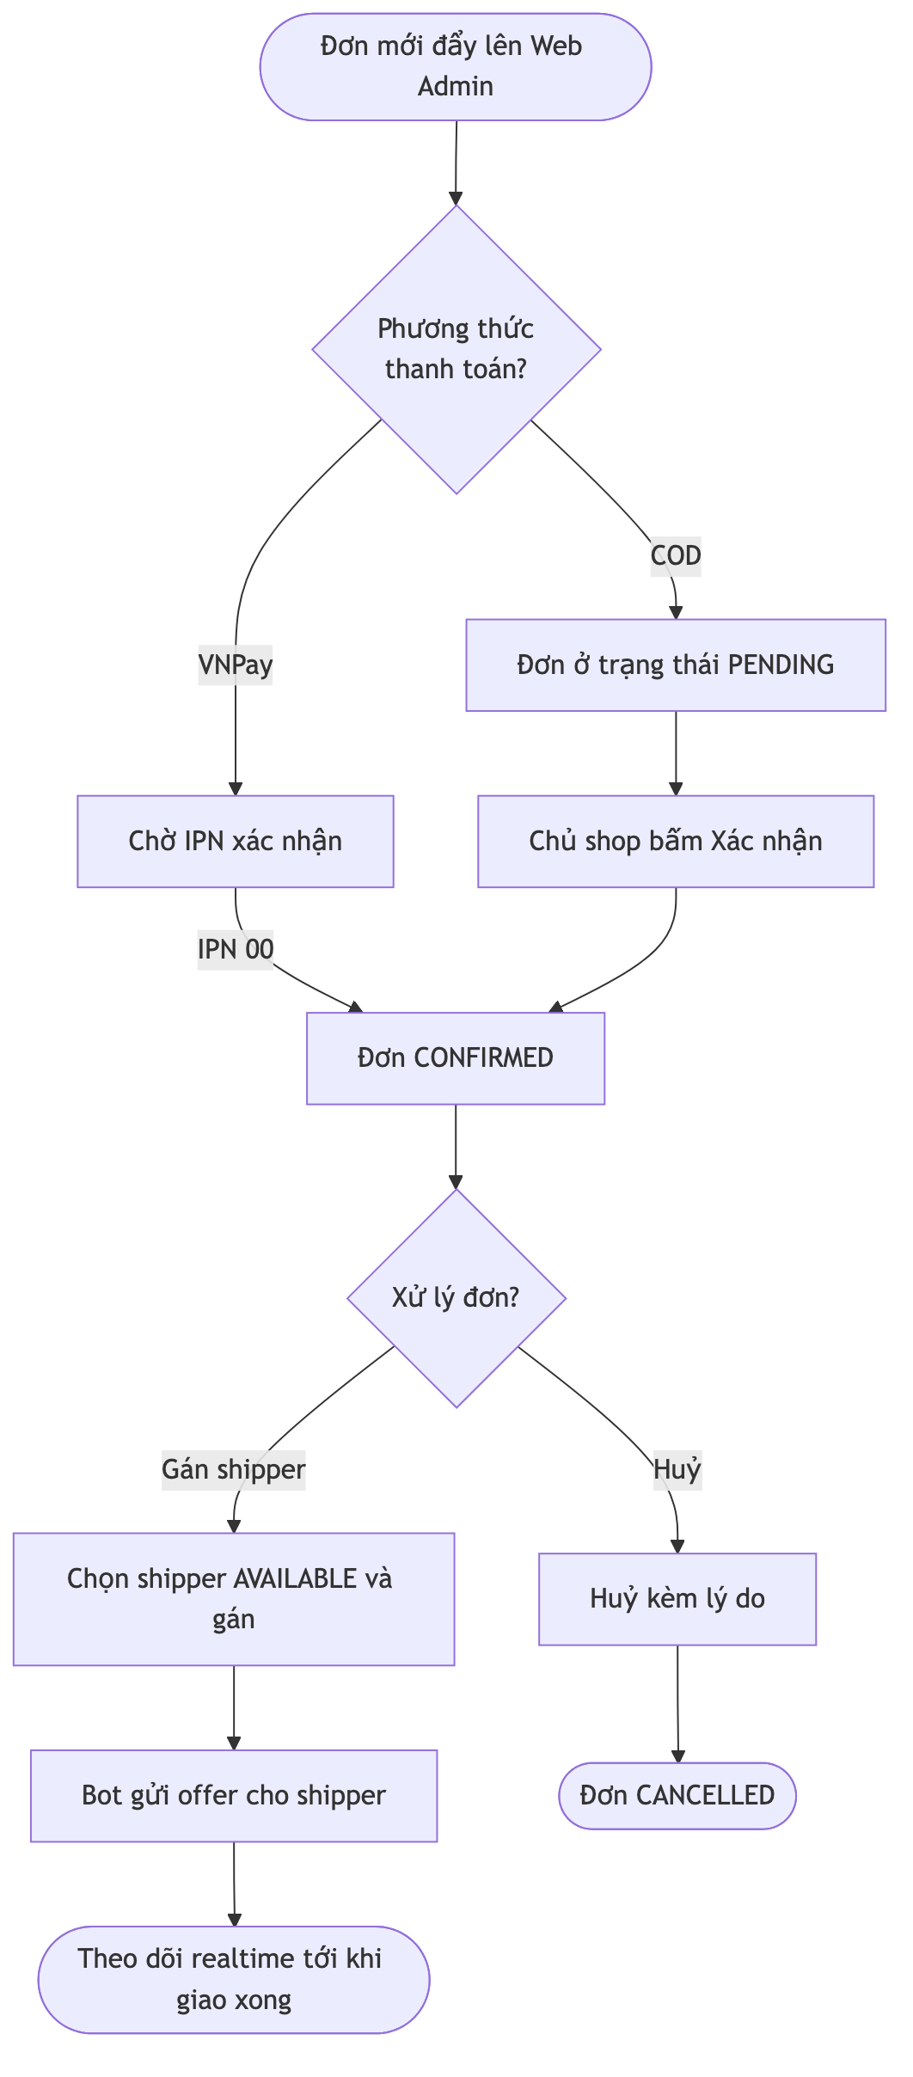
Hình 2.4. Quy trình chủ shop quản lý và gán đơn

2.3. Đặc tả chức năng
Mục này đặc tả chi tiết sáu use case trọng yếu nhất theo chuẩn UML, mỗi đặc tả gồm sáu thành phần: Tên chức năng, Tác nhân, Điều kiện trước, Luồng chính (đánh số bước), Luồng thay thế và Điều kiện sau. Sáu use case được chọn vì bao phủ đầy đủ vòng đời đơn hàng và tương tác của cả ba vai trò.

2.3.1. Đặc tả UC — Đặt đơn
- Tên chức năng: Đặt đơn (COD hoặc VNPay).
- Tác nhân: Khách hàng.
- Điều kiện trước: Khách đã đăng nhập Mini App với initData hợp lệ; giỏ hàng có ít nhất một sản phẩm; cấu hình shop có toạ độ điểm xuất phát.
- Luồng chính:
  - Khách vào trang Checkout từ giỏ hàng.
  - Khách nhập địa chỉ giao và ghim toạ độ trên bản đồ Leaflet.
  - Khách nhập số điện thoại liên hệ và ghi chú (tuỳ chọn).
  - Hệ thống tính phí ship theo công thức Haversine: delivery_fee = base_fee + max(0, distance_km − free_km) × fee_per_km.
  - Khách chọn phương thức thanh toán (COD hoặc VNPay).
  - Khách bấm “Xác nhận”.
  - Nếu chọn COD: hệ thống tạo đơn ở trạng thái PENDING, phát sự kiện OrderCreatedEvent, gửi thông báo đến chủ shop qua bot và đẩy đơn mới lên Web Admin realtime.
  - Nếu chọn VNPay: hệ thống tạo đơn PENDING và payment PENDING, ký URL VNPay và trả về paymentUrl; Mini App mở URL để chuyển khách sang cổng thanh toán.
- Luồng thay thế:
  - 4a. Khoảng cách vượt bán kính giao hàng cho phép → hệ thống trả lỗi OUT_OF_DELIVERY_RANGE (HTTP 422), không tạo đơn.
  - 6a. Thiếu thông tin bắt buộc → giao diện hiển thị lỗi kiểm tra dữ liệu, không gọi API.
  - 8a. Khách thoát Mini App giữa luồng VNPay → đơn vẫn ở PENDING; sau 15 phút, scheduler đánh dấu payment là FAILED.
- Điều kiện sau: Đơn đã được lưu bền vững ở trạng thái PENDING; thông báo đã gửi đến chủ shop (với COD) hoặc URL thanh toán đã sẵn sàng (với VNPay).

2.3.2. Đặc tả UC — Thanh toán VNPay
- Tên chức năng: Thanh toán đơn hàng qua cổng VNPay.
- Tác nhân: Khách hàng (chủ động), VNPay (hệ thống ngoài, gửi Return và IPN).
- Điều kiện trước: Đơn đã tồn tại ở trạng thái PENDING; khách đã chọn phương thức VNPay; đã tạo payment PENDING với vnp_txn_ref duy nhất.
- Luồng chính:
  - Hệ thống ký các tham số thanh toán bằng HMAC-SHA512 và trả về paymentUrl.
  - Mini App mở paymentUrl; khách được chuyển sang cổng VNPay sandbox.
  - Khách nhập thông tin thẻ và OTP, hoàn tất giao dịch trên VNPay.
  - VNPay chuyển trình duyệt khách về Return URL /api/payment/vnpay/return; backend verify chữ ký và hiển thị trang kết quả (không cập nhật cơ sở dữ liệu).
  - Song song, VNPay gọi IPN /api/payment/vnpay/ipn (server-to-server).
  - Backend verify chữ ký HMAC bằng so sánh thời gian hằng số, tra bản ghi payment theo vnp_txn_ref.
  - Backend cập nhật payment sang SUCCESS, ghi audit vào payment_transaction (payload thô JSONB), phát sự kiện PaymentSucceededEvent.
  - Trình lắng nghe cập nhật đơn sang CONFIRMED và ghi lịch sử trạng thái.
  - Backend trả về VNPay mã phản hồi {RspCode: "00"}.
- Luồng thay thế:
  - 6a. Chữ ký không hợp lệ → backend ghi payload vào audit trail nhưng không cập nhật payment; trả mã lỗi cho VNPay.
  - 7a. IPN đến lần thứ hai cho cùng vnp_txn_ref (retry) → hệ thống nhận ra payment đã SUCCESS, xử lý idempotent, không cập nhật trùng.
  - 7b. Mã phản hồi VNPay khác 00 → cập nhật payment sang FAILED, đơn giữ nguyên PENDING.
- Điều kiện sau: Trạng thái payment và đơn phản ánh đúng kết quả giao dịch; mọi sự kiện VNPay đều được lưu vào audit trail.

2.3.3. Đặc tả UC — Shipper nhận đơn
- Tên chức năng: Shipper nhận (hoặc từ chối) offer đơn hàng.
- Tác nhân: Shipper.
- Điều kiện trước: Shipper đã đăng ký và được duyệt (vai trò SHIPPER, trạng thái ACTIVE); chủ shop vừa gán đơn cho shipper.
- Luồng chính:
  - Backend tạo bản ghi DeliveryAssignment ở trạng thái OFFERED.
  - Bot gửi shipper thông báo kèm bàn phím inline [Nhận đơn] và [Từ chối].
  - Shipper bấm “Nhận đơn”; bot gửi callback OFFER_ACCEPT:<assignmentId>.
  - Backend khoá bản ghi assignment và kiểm tra: shipper không có assignment STARTED nào khác; assignment vẫn ở OFFERED.
  - Backend chuyển assignment sang ACCEPTED và đơn sang ASSIGNED.
  - Bot thông báo khách “Shipper [Tên] đã nhận đơn” và đẩy cập nhật lên Web Admin.
- Luồng thay thế:
  - 3a. Shipper bấm “Từ chối” → assignment chuyển REJECTED, đơn quay về hàng chờ để chủ shop gán shipper khác.
  - 4a. Shipper đã có một assignment STARTED khác → partial unique index từ chối, backend bắt ngoại lệ và trả lỗi “Bạn đang giao một đơn khác”.
  - 4b. Assignment đã được xử lý bởi thao tác trước (tranh chấp) → backend trả lỗi “Đơn đã có shipper khác nhận” hoặc “Offer không còn hiệu lực”.
- Điều kiện sau: Đơn ở trạng thái ASSIGNED; assignment ở ACCEPTED; khách đã nhận thông báo.

2.3.4. Đặc tả UC — Giao hàng và chia sẻ Live Location
- Tên chức năng: Giao hàng và chia sẻ vị trí trực tiếp.
- Tác nhân: Shipper (chính), Khách hàng (theo dõi bản đồ), Telegram (nguồn Live Location).
- Điều kiện trước: Assignment ở trạng thái ACCEPTED; shipper đã đến điểm xuất phát.
- Luồng chính:
  - Shipper bấm “Bắt đầu giao” trên Mini App.
  - Backend chuyển assignment ACCEPTED → STARTED và đơn ASSIGNED → DELIVERING.
  - Bot gửi shipper hướng dẫn chia sẻ Live Location.
  - Shipper chia sẻ Live Location qua Telegram (đính kèm → Location → Share Live Location for 1 hour).
  - Telegram bắn cập nhật vị trí đầu tiên đến webhook; LiveLocationHandler lưu location_ping đầu tiên và phát sự kiện.
  - Mỗi 5–10 giây, Telegram bắn cập nhật vị trí mới; backend lưu ping và phát sự kiện.
  - Bộ phát tin đẩy toạ độ qua STOMP đến kênh riêng của khách.
  - Mini App khách cập nhật vị trí marker shipper trên bản đồ Leaflet.
  - Shipper đến nơi, bấm “Đã giao”.
  - Backend chuyển assignment STARTED → COMPLETED, đơn DELIVERING → DELIVERED, tăng biến đếm số đơn đã giao và đặt shipper về AVAILABLE.
  - Bot gửi khách bàn phím năm sao để đánh giá.
- Luồng thay thế:
  - 4a. Shipper không chia sẻ Live Location → hệ thống vẫn hoạt động, chỉ thiếu bản đồ realtime; khách vẫn nhận cập nhật trạng thái đơn.
  - 9a. Shipper báo “Không liên lạc được khách” → assignment STARTED → CANCELLED và đơn DELIVERING → RETURNED kèm lý do.
- Điều kiện sau: Đơn ở trạng thái DELIVERED; shipper trở về AVAILABLE; khách nhận lời mời đánh giá.

2.3.5. Đặc tả UC — Đánh giá shipper
- Tên chức năng: Đánh giá shipper sau khi giao hàng.
- Tác nhân: Khách hàng.
- Điều kiện trước: Đơn ở trạng thái DELIVERED; chưa có đánh giá nào cho đơn này (ràng buộc UNIQUE trên rating.order_id).
- Luồng chính:
  - Bot gửi khách bàn phím inline năm sao kèm nút “Bỏ qua”.
  - Khách bấm số sao N (1 ≤ N ≤ 5); bot phát callback RATE:<orderId>:<N>.
  - Hệ thống chèn một dòng rating(order_id, customer_id, shipper_id, stars=N).
  - Hệ thống tính lại điểm trung bình và số lượng đánh giá của shipper từ truy vấn tổng hợp, rồi cập nhật vào hồ sơ shipper.
  - Bot chỉnh sửa tin nhắn gốc, gỡ bàn phím và hiển thị “Cảm ơn bạn đã đánh giá N sao!”.
  - Bot mời khách nhập bình luận kèm gợi ý gõ /skip; hệ thống chuyển trạng thái hội thoại sang CUSTOMER_RATING_COMMENT, lưu {orderId} vào JSONB.
  - Nếu khách gõ văn bản: bộ xử lý ưu tiên cao cập nhật cột bình luận và xoá trạng thái hội thoại.
  - Nếu khách gõ /skip: hệ thống chỉ xoá trạng thái hội thoại.
- Luồng thay thế:
  - 3a. Đánh giá đã tồn tại cho đơn (vi phạm UNIQUE) → bot trả “Bạn đã đánh giá đơn này rồi”.
  - 1a. Khách bấm “Bỏ qua” ngay từ đầu → không tạo đánh giá, kết thúc luồng.
- Điều kiện sau: Đánh giá được lưu; điểm trung bình của shipper đã cập nhật; trạng thái hội thoại đã được xoá.

2.3.6. Đặc tả UC — Chủ shop gán đơn
- Tên chức năng: Chủ shop gán shipper cho đơn hàng.
- Tác nhân: Chủ shop.
- Điều kiện trước: Chủ shop đã đăng nhập Web Admin (JWT hợp lệ); đơn ở trạng thái CONFIRMED; tồn tại ít nhất một shipper ở trạng thái AVAILABLE.
- Luồng chính:
  - Chủ shop mở chi tiết đơn cần gán trên Web Admin.
  - Chủ shop mở danh sách shipper đang sẵn sàng và chọn một shipper.
  - Chủ shop gọi POST /api/admin/orders/{id}/assign kèm shipperId.
  - Backend tạo bản ghi delivery_assignment ở trạng thái OFFERED và phát sự kiện OrderAssignedEvent.
  - Sau khi giao dịch commit, bot gửi shipper offer kèm bàn phím inline.
  - Web Admin hiển thị đơn ở trạng thái “Đã gửi offer, chờ shipper nhận”.
- Luồng thay thế:
  - 3a. Đơn không ở trạng thái CONFIRMED → backend từ chối, trả lỗi trạng thái không hợp lệ.
  - 4a. Shipper được chọn không còn AVAILABLE → backend trả lỗi, chủ shop chọn shipper khác.
  - 5a. Shipper từ chối offer → assignment chuyển REJECTED, đơn quay về hàng chờ để gán lại.
- Điều kiện sau: Tồn tại một assignment ở trạng thái OFFERED cho đơn; shipper đã nhận offer qua bot.

2.4. Sơ đồ luồng dữ liệu (DFD)
Sơ đồ luồng dữ liệu mô tả cách dữ liệu di chuyển qua hệ thống: từ các tác nhân ngoài, qua các tiến trình xử lý, đến các kho dữ liệu và ngược lại. Mục này trình bày DFD ở ba mức phân rã dần: mức khung cảnh (context), mức đỉnh (level 0) và mức dưới đỉnh (level 1).

2.4.1. DFD mức khung cảnh
Ở mức khung cảnh, toàn bộ hệ thống được coi là một tiến trình trung tâm duy nhất, tương tác với năm tác nhân ngoài: Khách hàng, Shipper, Chủ shop, VNPay (cổng thanh toán) và Telegram (hạ tầng bot và Live Location). Sơ đồ làm rõ ranh giới hệ thống và các luồng dữ liệu chính đi vào — đi ra.
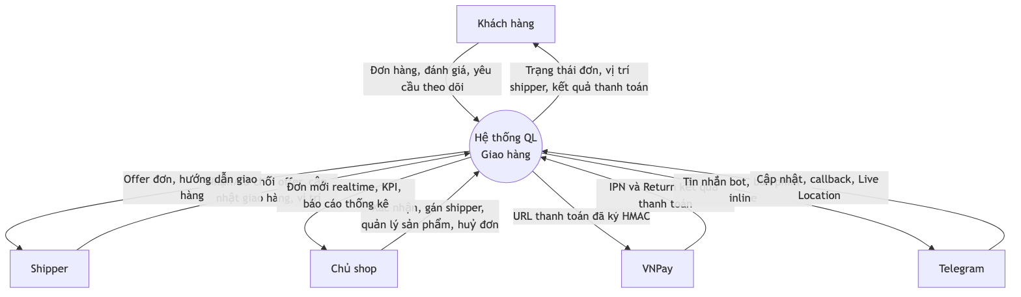
Hình 2.5. DFD mức khung cảnh
Sơ đồ mức khung cảnh cho thấy hệ thống đóng vai trò trung gian điều phối giữa ba vai trò người dùng và hai hệ thống ngoài. Đặc biệt, Telegram vừa là kênh giao tiếp của khách và shipper, vừa là nguồn cung cấp dữ liệu Live Location — một luồng dữ liệu quan trọng chảy liên tục vào hệ thống trong suốt quá trình giao hàng.

2.4.2. DFD mức đỉnh
Ở mức đỉnh, tiến trình trung tâm được phân rã thành sáu tiến trình chính, tương ứng sáu phân hệ nghiệp vụ, cùng sáu kho dữ liệu chính: NguoiDung, SanPham, DonHang, GiaoHang, ThanhToan và DanhGia. Sơ đồ dưới đây thể hiện các tiến trình, kho dữ liệu và luồng dữ liệu giữa chúng.
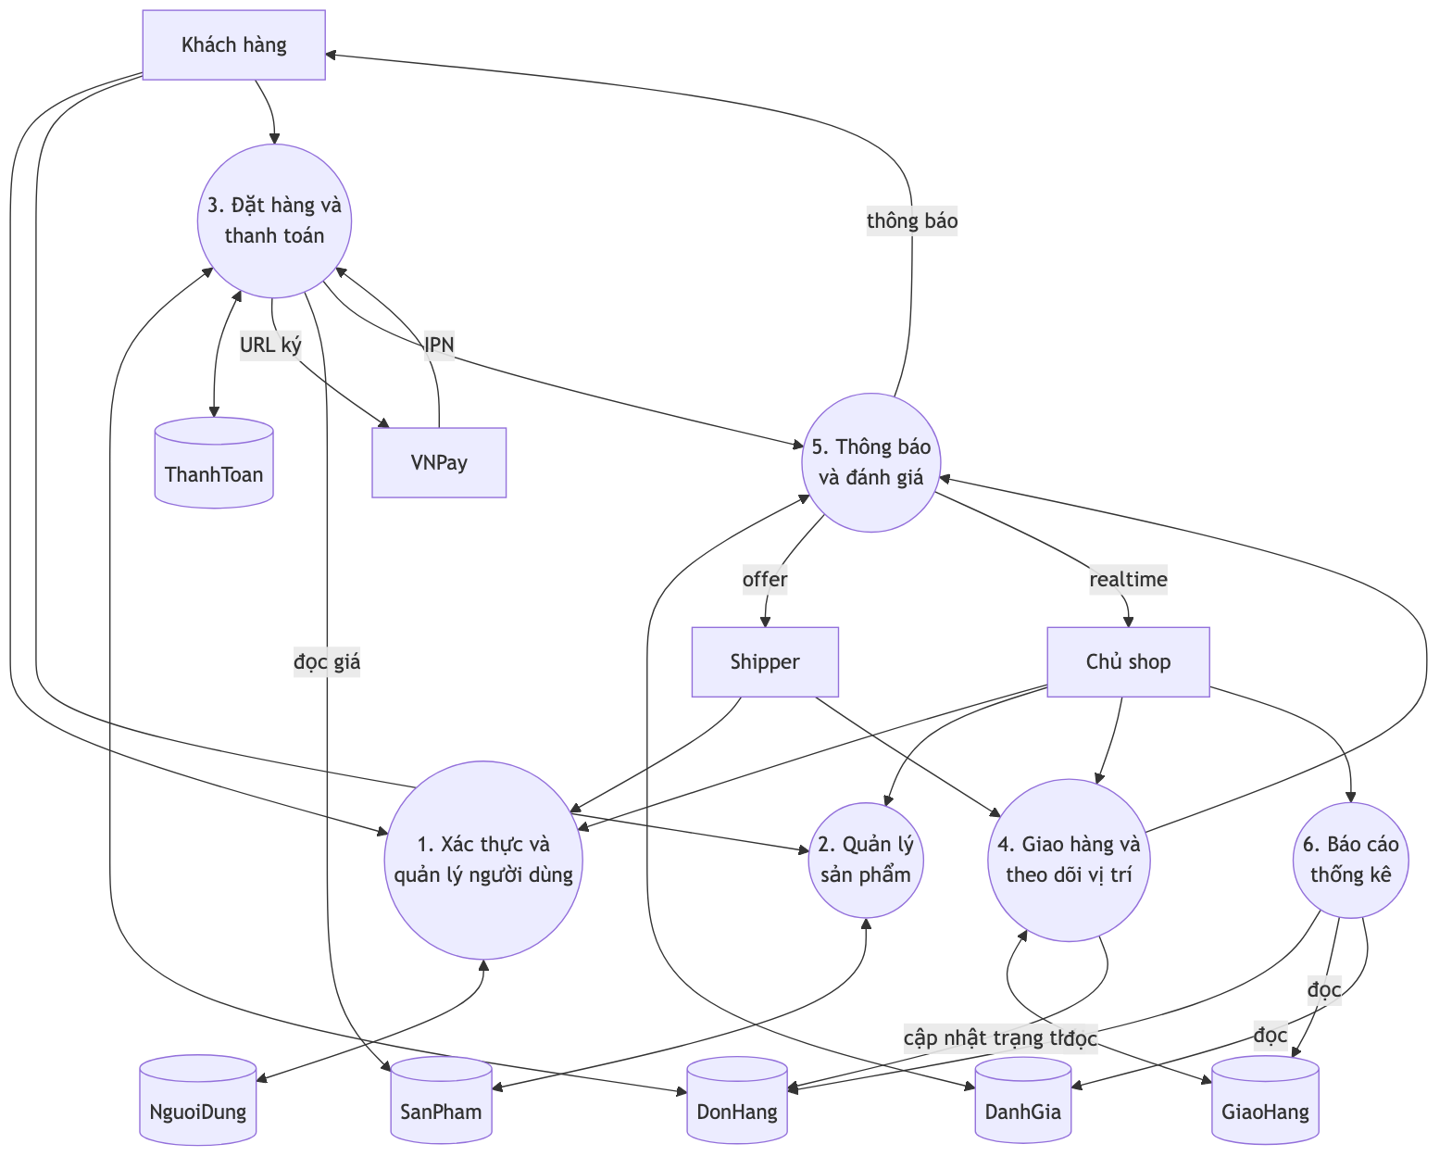
Hình 2.6. DFD mức đỉnh
Sơ đồ mức đỉnh làm rõ vai trò trung tâm của kho DonHang: hầu hết các tiến trình đều đọc hoặc ghi vào kho này, phản ánh việc đơn hàng là thực thể trung tâm của toàn nghiệp vụ. Tiến trình “Báo cáo thống kê” chỉ đọc dữ liệu (không ghi), tổng hợp từ ba kho DonHang, GiaoHang và DanhGia để sinh các chỉ số cho chủ shop.

2.4.3. DFD mức dưới đỉnh
Ở mức dưới đỉnh, tiến trình “3. Đặt hàng và thanh toán” được phân rã thành các tiến trình con để làm rõ chi tiết xử lý bên trong. Đây là tiến trình phức tạp nhất vì bao gồm cả logic tính phí, tạo đơn và tích hợp cổng thanh toán ngoài với cơ chế IPN.
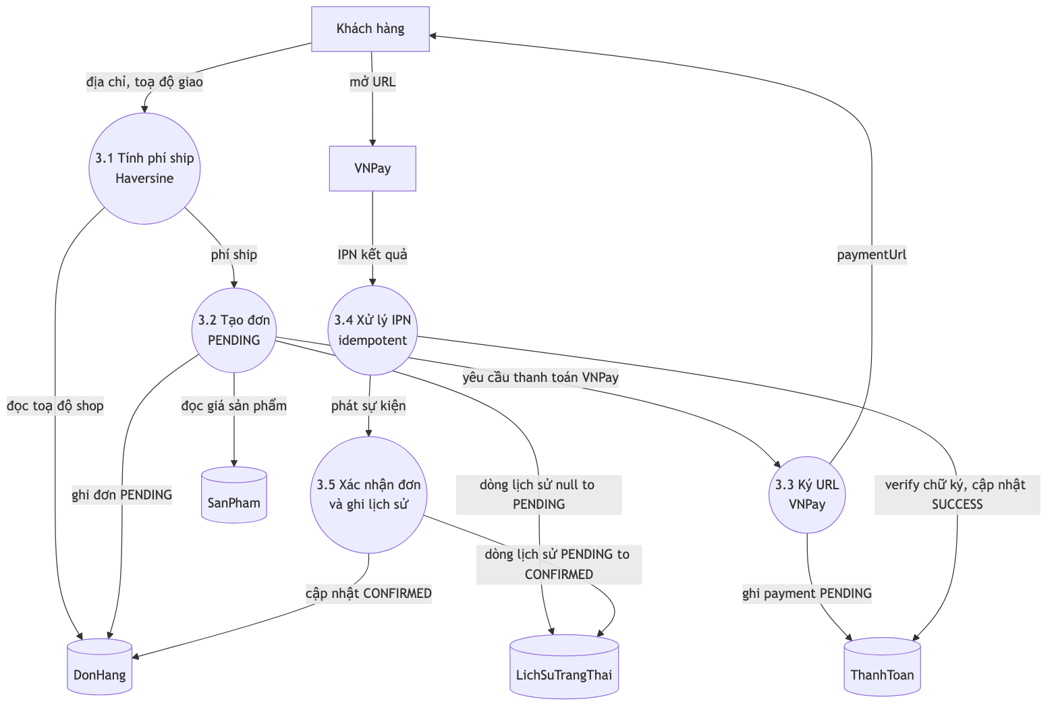
Hình 2.7. DFD mức dưới đỉnh
Sơ đồ mức dưới đỉnh làm rõ ba điểm thiết kế then chốt của quy trình đặt hàng và thanh toán. Thứ nhất, phí ship luôn được tính lại phía máy chủ (tiến trình 3.1) chứ không tin phí do client gửi. Thứ hai, kho ThanhToan chỉ được cập nhật sang SUCCESS bởi tiến trình xử lý IPN (3.4) — hiện thực đúng nguyên tắc IPN là nguồn sự thật duy nhất. Thứ ba, mọi chuyển trạng thái đơn đều để lại dấu vết trong kho LichSuTrangThai, phục vụ kiểm toán và tái hiện dòng thời gian của đơn.

2.5. Kết luận chương
Chương 2 đã hoàn thành việc phân tích hệ thống quản lý giao hàng theo trình tự phương pháp luận chặt chẽ. Trước hết, các chức năng được xác định và gom nhóm theo ba vai trò (khách hàng, shipper, chủ shop) rồi tổ chức lại thành sáu phân hệ nghiệp vụ qua sơ đồ phân cấp chức năng. Tiếp đó, năm quy trình nghiệp vụ trọng tâm — đặt đơn COD, đặt đơn và thanh toán VNPay với IPN, gán shipper và giao hàng kèm Live Location, đánh giá shipper, chủ shop quản lý và gán đơn — được mô tả bằng lời kết hợp sơ đồ tuần tự và lưu đồ. Sáu use case quan trọng nhất được đặc tả chi tiết theo chuẩn UML với đầy đủ tác nhân, điều kiện trước, luồng chính, luồng thay thế và điều kiện sau. Cuối cùng, dòng dữ liệu trong hệ thống được biểu diễn qua ba mức DFD, làm rõ ranh giới hệ thống, các tiến trình xử lý, sáu kho dữ liệu chính và cơ chế tích hợp cổng thanh toán VNPay.
Toàn bộ kết quả phân tích trong chương này — đặc biệt là máy trạng thái đơn hàng bảy trạng thái, ranh giới phân hệ và cấu trúc dòng dữ liệu — là cơ sở trực tiếp để Chương 3 trình bày thiết kế chi tiết kiến trúc, cơ sở dữ liệu, API và các cơ chế bảo mật của hệ thống. # CHƯƠNG 3: THIẾT KẾ HỆ THỐNG
Chương này trình bày thiết kế dữ liệu của hệ thống quản lý giao hàng dựa trên nền tảng Telegram và cổng thanh toán VNPay. Toàn bộ dữ liệu nghiệp vụ được lưu trữ trong một cơ sở dữ liệu quan hệ PostgreSQL 16, gồm khoảng mười lăm bảng chính, được tạo lập và tiến hoá tuần tự bằng công cụ quản lý phiên bản lược đồ Flyway thông qua các tập tin di trú (migration) đánh số từ V1 đến V15. Nội dung chương được tổ chức thành hai phần lớn: phần thứ nhất phân tích và thiết kế dữ liệu ở mức khái niệm và mức logic, bao gồm mô hình thực thể liên kết (ERD) và đặc tả chi tiết từng bảng; phần thứ hai trình bày mô hình quan hệ, gồm mô hình quan hệ ER rút gọn dưới dạng ký hiệu và mô tả tường minh các quan hệ khoá ngoại được hiện thực trong cơ sở dữ liệu.

3.1. Phân tích và thiết kế dữ liệu

3.1.1. Mô hình thực thể liên kết (ERD)
Mô hình thực thể liên kết (Entity Relationship Diagram — ERD) là công cụ mô hình hoá dữ liệu ở mức khái niệm, biểu diễn các thực thể (entity) trong hệ thống cùng các mối quan hệ (relationship) giữa chúng mà chưa đi sâu vào kiểu dữ liệu hay ràng buộc cụ thể. Sơ đồ dưới đây được tái sử dụng và mở rộng từ thiết kế lược đồ cơ sở dữ liệu của hệ thống, thể hiện đầy đủ mười bảy thực thể chính và các quan hệ giữa chúng.
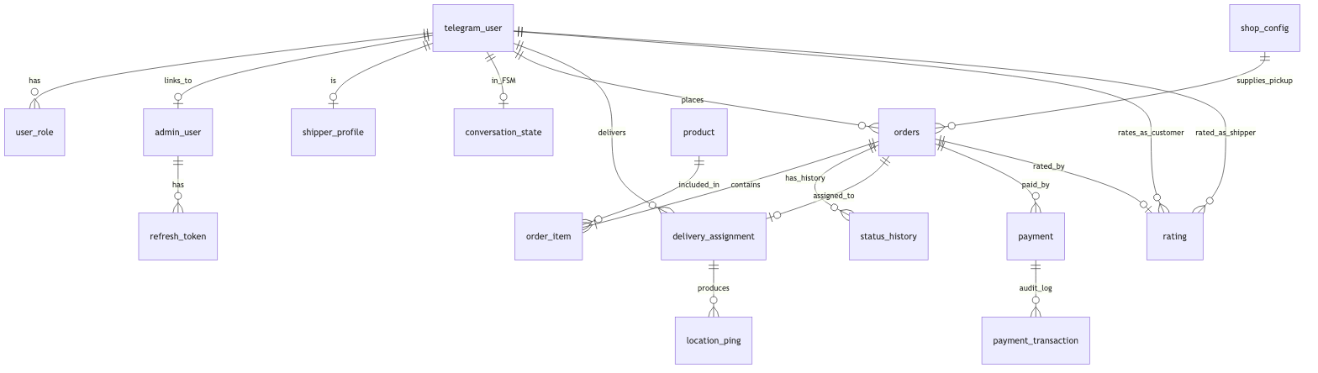
Hình 3.1. Mô hình thực thể liên kết (ERD)
Các thực thể chính trong mô hình được diễn giải như sau.
telegram_user là thực thể trung tâm của toàn bộ hệ thống. Mỗi bản ghi tương ứng với một người dùng Telegram duy nhất, được định danh bằng chính mã số người dùng do Telegram cấp. Đây là điểm hội tụ của nhiều quan hệ: một người dùng có thể được gán một hoặc nhiều vai trò (user_role), có thể là chủ tài khoản quản trị (admin_user), có thể là một shipper với hồ sơ nghề nghiệp riêng (shipper_profile), có thể đang trong một trạng thái hội thoại của bot (conversation_state), và với tư cách khách hàng có thể tạo nhiều đơn hàng (orders) cũng như đưa ra nhiều lượt đánh giá (rating).
user_role biểu diễn quan hệ nhiều–nhiều đã được phân giải giữa người dùng và vai trò trong hệ thống. Một người dùng có thể đồng thời giữ nhiều vai trò khác nhau (ví dụ vừa là khách hàng vừa là shipper), và mỗi cặp người dùng–vai trò là duy nhất.
product là danh mục sản phẩm được chào bán. Mỗi sản phẩm có thể xuất hiện trong nhiều dòng đơn hàng khác nhau thông qua thực thể trung gian order_item.
orders là đơn hàng — thực thể nghiệp vụ cốt lõi. Một đơn hàng do một khách hàng tạo ra, chứa một hoặc nhiều dòng sản phẩm (order_item), sinh ra một chuỗi lịch sử chuyển trạng thái (status_history), có thể được gán tối đa một phiên giao hàng (delivery_assignment), có thể phát sinh một hoặc nhiều lần thanh toán (payment) và có thể nhận tối đa một lượt đánh giá (rating).
delivery_assignment là phiên gán shipper cho một đơn hàng. Quan hệ giữa đơn hàng và phiên gán là một–một (một đơn chỉ có tối đa một phiên gán còn hiệu lực). Mỗi phiên gán khi shipper chia sẻ vị trí trực tiếp sẽ sinh ra một chuỗi các điểm định vị (location_ping).
payment và payment_transaction hình thành hai lớp của mô hình thanh toán: payment ghi trạng thái thanh toán tổng thể của một đơn, còn payment_transaction là nhật ký kiểm toán (audit log) lưu vết mọi sự kiện tương tác với VNPay.
rating ghi nhận đánh giá của khách hàng đối với shipper sau khi đơn hàng đã giao thành công. Thực thể này tham chiếu đồng thời tới đơn hàng, tới người dùng đóng vai khách hàng và tới người dùng đóng vai shipper.
Các thực thể phụ trợ gồm: admin_user (tài khoản quản trị Web Admin) cùng refresh_token (token làm mới phiên đăng nhập); conversation_state và processed_update phục vụ cơ chế máy trạng thái hội thoại và bảo đảm tính bất biến (idempotency) của bot; và shop_config là bản ghi cấu hình đơn nhất (singleton) lưu toạ độ điểm lấy hàng và tham số tính phí giao hàng.

3.1.2. Mô hình thực thể logic
Mô hình thực thể logic đặc tả chi tiết từng bảng ở mức có thể hiện thực trực tiếp trên hệ quản trị cơ sở dữ liệu, bao gồm tên cột, kiểu dữ liệu và các ràng buộc/khoá đi kèm. Toàn bộ đặc tả dưới đây phản ánh trung thực các tập tin di trú Flyway V1–V15 của hệ thống. Quy ước ký hiệu: PK — khoá chính (Primary Key); FK — khoá ngoại (Foreign Key); UQ — ràng buộc duy nhất (Unique); NN — không rỗng (Not Null); CK — ràng buộc kiểm tra (Check).

a) Bảng telegram_user (V2)
Lưu thông tin người dùng Telegram. Khoá chính là mã số người dùng do Telegram cấp (không tự sinh).
Tên cột | Kiểu dữ liệu | Ràng buộc / Khoá
id | BIGINT | PK (= Telegram user ID)
username | VARCHAR(64) | —
first_name | VARCHAR(128) | —
last_name | VARCHAR(128) | —
phone | VARCHAR(32) | —
photo_url | TEXT | —
language_code | VARCHAR(8) | —
is_blocked | BOOLEAN | NN, mặc định FALSE
created_at | TIMESTAMPTZ | NN, mặc định NOW()
updated_at | TIMESTAMPTZ | NN, mặc định NOW()
Chỉ mục bộ phận: idx_telegram_user_username trên username với điều kiện WHERE username IS NOT NULL.

b) Bảng user_role (V2)
Gán vai trò cho người dùng. Phân giải quan hệ nhiều–nhiều giữa người dùng và tập vai trò.
Tên cột | Kiểu dữ liệu | Ràng buộc / Khoá
id | BIGSERIAL | PK
telegram_user_id | BIGINT | NN, FK → telegram_user(id) ON DELETE CASCADE
role | VARCHAR(16) | NN — CUSTOMER | SHIPPER | SHOP_OWNER
status | VARCHAR(16) | NN, mặc định ‘ACTIVE’ — ACTIVE | PENDING | BLOCKED
assigned_at | TIMESTAMPTZ | NN, mặc định NOW()
Ràng buộc duy nhất: uq_user_role UNIQUE (telegram_user_id, role). Chỉ mục: idx_user_role_lookup trên (telegram_user_id, status).

c) Bảng admin_user (V5)
Tài khoản đăng nhập Web Admin của chủ shop, xác thực bằng email và mật khẩu băm BCrypt.
Tên cột | Kiểu dữ liệu | Ràng buộc / Khoá
id | BIGSERIAL | PK
email | VARCHAR(255) | NN, UQ
password_hash | VARCHAR(255) | NN (BCrypt-10)
full_name | VARCHAR(128) | —
telegram_user_id | BIGINT | FK → telegram_user(id)
is_active | BOOLEAN | NN, mặc định TRUE
created_at | TIMESTAMPTZ | NN, mặc định NOW()
updated_at | TIMESTAMPTZ | NN, mặc định NOW()
Chỉ mục bộ phận: idx_admin_user_active trên is_active với WHERE is_active = TRUE.

d) Bảng refresh_token (V5)
Lưu refresh token của phiên đăng nhập Web Admin. Chỉ lưu giá trị băm (SHA-256), không lưu bản rõ.
Tên cột | Kiểu dữ liệu | Ràng buộc / Khoá
id | UUID | PK
admin_user_id | BIGINT | NN, FK → admin_user(id) ON DELETE CASCADE
token_hash | VARCHAR(255) | NN, UQ (SHA-256)
expires_at | TIMESTAMPTZ | NN
revoked | BOOLEAN | NN, mặc định FALSE
created_at | TIMESTAMPTZ | NN, mặc định NOW()
Chỉ mục: idx_refresh_token_user trên admin_user_id; idx_refresh_token_expiry trên expires_at với WHERE revoked = FALSE.

e) Bảng product (V4)
Danh mục sản phẩm.
Tên cột | Kiểu dữ liệu | Ràng buộc / Khoá
id | BIGSERIAL | PK
name | VARCHAR(255) | NN
description | TEXT | —
price | NUMERIC(12,2) | NN, CK (price >= 0)
image_url | TEXT | —
stock | INT | NN, mặc định 0, CK (stock >= 0)
is_active | BOOLEAN | NN, mặc định TRUE
created_at | TIMESTAMPTZ | NN, mặc định NOW()
updated_at | TIMESTAMPTZ | NN, mặc định NOW()
Chỉ mục bộ phận: idx_product_active trên is_active với WHERE is_active = TRUE.

f) Bảng orders (V4)
Đơn hàng — thực thể nghiệp vụ trung tâm. Khoá chính dạng UUID nhằm chống dò tuần tự (enumeration). Nhiều trường được lưu dưới dạng bản chụp (snapshot) tại thời điểm tạo đơn.
Tên cột | Kiểu dữ liệu | Ràng buộc / Khoá
id | UUID | PK
code | VARCHAR(32) | NN, UQ (dạng “DH-”)
customer_id | BIGINT | NN, FK → telegram_user(id)
customer_name | VARCHAR(128) | — (snapshot)
customer_phone | VARCHAR(32) | — (snapshot)
pickup_lat | NUMERIC(10,7) | NN
pickup_lng | NUMERIC(10,7) | NN
delivery_address | TEXT | NN
delivery_lat | NUMERIC(10,7) | NN
delivery_lng | NUMERIC(10,7) | NN
distance_km | NUMERIC(8,3) | NN, CK (distance_km >= 0)
subtotal | NUMERIC(12,2) | NN, CK (subtotal >= 0)
delivery_fee | NUMERIC(12,2) | NN, CK (delivery_fee >= 0)
total | NUMERIC(12,2) | NN, CK (total >= 0)
payment_method | VARCHAR(16) | NN — COD | VNPAY
payment_status | VARCHAR(16) | NN, mặc định ‘PENDING’ — PENDING | SUCCESS | FAILED | REFUNDED
status | VARCHAR(16) | NN, mặc định ‘PENDING’
note | TEXT | —
version | INT | NN, mặc định 0 (khoá lạc quan @Version)
created_at | TIMESTAMPTZ | NN, mặc định NOW()
updated_at | TIMESTAMPTZ | NN, mặc định NOW()
Chỉ mục ghép: idx_orders_status_created trên (status, created_at DESC); idx_orders_customer_created trên (customer_id, created_at DESC).

g) Bảng order_item (V4)
Dòng sản phẩm trong đơn. Đơn giá được chụp lại từ product.price tại thời điểm tạo đơn để tránh biến động giá về sau ảnh hưởng đơn cũ.
Tên cột | Kiểu dữ liệu | Ràng buộc / Khoá
id | BIGSERIAL | PK
order_id | UUID | NN, FK → orders(id) ON DELETE CASCADE
product_id | BIGINT | NN, FK → product(id)
quantity | INT | NN, CK (quantity > 0)
unit_price | NUMERIC(12,2) | NN, CK (unit_price >= 0) — snapshot
subtotal | NUMERIC(12,2) | NN, CK (subtotal >= 0)
Chỉ mục: idx_order_item_order trên order_id.

h) Bảng status_history (V4)
Nhật ký kiểm toán mỗi lần đơn hàng chuyển trạng thái. Bản ghi được chèn tại tầng dịch vụ trong cùng giao dịch với thao tác cập nhật trạng thái, không dùng trigger.
Tên cột | Kiểu dữ liệu | Ràng buộc / Khoá
id | BIGSERIAL | PK
order_id | UUID | NN, FK → orders(id) ON DELETE CASCADE
from_status | VARCHAR(16) | cho phép NULL (lần khởi tạo)
to_status | VARCHAR(16) | NN
changed_by_user_id | BIGINT | cho phép NULL (sự kiện hệ thống)
changed_at | TIMESTAMPTZ | NN, mặc định NOW()
note | TEXT | —
Chỉ mục: idx_status_history_order trên (order_id, changed_at).

i) Bảng shipper_profile (V6)
Hồ sơ nghề nghiệp của shipper. Khoá chính đồng thời là khoá ngoại tới telegram_user (quan hệ một–một). Các trường rating_avg và rating_count được tính lại từ truy vấn tổng hợp trên toàn bộ đánh giá của shipper.
Tên cột | Kiểu dữ liệu | Ràng buộc / Khoá
user_id | BIGINT | PK, FK → telegram_user(id) ON DELETE CASCADE
vehicle_type | VARCHAR(16) | NN — MOTORBIKE | CAR | BICYCLE
license_plate | VARCHAR(16) | —
current_state | VARCHAR(16) | NN, mặc định ‘OFFLINE’ — AVAILABLE | BUSY | OFFLINE
rating_avg | NUMERIC(3,2) | NN, mặc định 0.00
rating_count | INT | NN, mặc định 0
total_deliveries | INT | NN, mặc định 0
updated_at | TIMESTAMPTZ | NN, mặc định NOW()
Chỉ mục: idx_shipper_state trên current_state.

j) Bảng delivery_assignment (V6, V8)
Phiên gán shipper cho đơn hàng. Khoá chính UUID; cột order_id mang ràng buộc UNIQUE nhằm bảo đảm mỗi đơn chỉ có một phiên gán.
Tên cột | Kiểu dữ liệu | Ràng buộc / Khoá
id | UUID | PK
order_id | UUID | NN, UQ, FK → orders(id) ON DELETE CASCADE
shipper_id | BIGINT | FK → telegram_user(id)
status | VARCHAR(16) | NN — OFFERED | ACCEPTED | STARTED | COMPLETED | REJECTED | CANCELLED
assigned_at | TIMESTAMPTZ | NN, mặc định NOW()
accepted_at | TIMESTAMPTZ | cho phép NULL
rejected_at | TIMESTAMPTZ | cho phép NULL
started_at | TIMESTAMPTZ | cho phép NULL
delivered_at | TIMESTAMPTZ | cho phép NULL
cancelled_at | TIMESTAMPTZ | cho phép NULL
Chỉ mục: idx_delivery_assignment_shipper trên (shipper_id, status); idx_delivery_assignment_order trên order_id. Ràng buộc duy nhất bộ phận uq_assignment_shipper_started (V8): UNIQUE trên (shipper_id) với điều kiện WHERE status = 'STARTED' — bảo đảm mỗi shipper chỉ có tối đa một phiên giao đang chạy tại một thời điểm.

k) Bảng location_ping (V7)
Điểm định vị GPS thu được từ tính năng Live Location của Telegram trong lúc shipper đang giao hàng.
Tên cột | Kiểu dữ liệu | Ràng buộc / Khoá
id | BIGSERIAL | PK
assignment_id | UUID | NN, FK → delivery_assignment(id) ON DELETE CASCADE
lat | NUMERIC(10,7) | NN
lng | NUMERIC(10,7) | NN
accuracy | NUMERIC(8,2) | cho phép NULL
heading | NUMERIC(5,2) | cho phép NULL
recorded_at | TIMESTAMPTZ | NN, mặc định NOW()
Chỉ mục: idx_location_ping_assignment_time trên (assignment_id, recorded_at DESC) — hỗ trợ dựng lại đường đi (polyline); idx_location_ping_recorded_at trên recorded_at.

l) Bảng payment (V9)
Thanh toán của đơn hàng. Một đơn có thể phát sinh nhiều lần thanh toán (khi khách thử lại sau thất bại). Cột vnp_txn_ref là mã tham chiếu giao dịch VNPay mang ràng buộc UNIQUE nhằm chống phát lại (replay).
Tên cột | Kiểu dữ liệu | Ràng buộc / Khoá
id | UUID | PK
order_id | UUID | NN, FK → orders(id)
method | VARCHAR(16) | NN — COD | VNPAY
amount | NUMERIC(12,2) | NN, CK (amount >= 0)
status | VARCHAR(16) | NN — PENDING | SUCCESS | FAILED | REFUNDED
vnp_txn_ref | VARCHAR(64) | UQ (“-”)
vnp_transaction_no | VARCHAR(64) | —
vnp_response_code | VARCHAR(16) | — (“00”, “07”, …)
paid_at | TIMESTAMPTZ | cho phép NULL
version | INT | NN, mặc định 0 (khoá lạc quan @Version)
created_at | TIMESTAMPTZ | NN, mặc định NOW()
updated_at | TIMESTAMPTZ | NN, mặc định NOW()
Chỉ mục: idx_payment_order trên order_id; idx_payment_status_created trên (status, created_at).

m) Bảng payment_transaction (V9)
Nhật ký kiểm toán mọi sự kiện VNPay. Trường raw_payload lưu toàn bộ payload đến dưới dạng JSONB, kể cả khi chữ ký không hợp lệ, phục vụ điều tra hậu kỳ (forensics).
Tên cột | Kiểu dữ liệu | Ràng buộc / Khoá
id | BIGSERIAL | PK
payment_id | UUID | NN, FK → payment(id) ON DELETE CASCADE
event_type | VARCHAR(16) | NN — CREATE | IPN | RETURN
raw_payload | JSONB | NN
recorded_at | TIMESTAMPTZ | NN, mặc định NOW()
Chỉ mục: idx_payment_tx_payment trên (payment_id, recorded_at).

n) Bảng rating (V10)
Đánh giá của khách hàng đối với shipper sau khi đơn đã giao. Cột order_id mang ràng buộc UNIQUE để chống đánh giá trùng cho cùng một đơn.
Tên cột | Kiểu dữ liệu | Ràng buộc / Khoá
id | BIGSERIAL | PK
order_id | UUID | NN, UQ, FK → orders(id) ON DELETE CASCADE
customer_id | BIGINT | NN, FK → telegram_user(id)
shipper_id | BIGINT | NN, FK → telegram_user(id)
stars | SMALLINT | NN, CK (stars BETWEEN 1 AND 5)
comment | TEXT | —
created_at | TIMESTAMPTZ | NN, mặc định NOW()
Chỉ mục: idx_rating_shipper_created trên (shipper_id, created_at DESC). Ràng buộc UNIQUE trên order_id tự sinh chỉ mục đi kèm.

o) Bảng conversation_state (V3)
Trạng thái máy hội thoại hữu hạn (FSM) của bot cho mỗi người dùng. Khoá chính đồng thời là khoá ngoại tới telegram_user. Trường data dạng JSONB lưu ngữ cảnh tuỳ theo trạng thái.
Tên cột | Kiểu dữ liệu | Ràng buộc / Khoá
telegram_user_id | BIGINT | PK, FK → telegram_user(id) ON DELETE CASCADE
state | VARCHAR(64) | NN
data | JSONB | cho phép NULL
updated_at | TIMESTAMPTZ | NN, mặc định NOW()
Chỉ mục: idx_conversation_state_updated_at trên updated_at (hỗ trợ cron dọn trạng thái quá hạn, TTL 30 phút).

p) Bảng processed_update (V3)
Bảo đảm tính bất biến (idempotency) cho bot: mỗi cập nhật (update) từ Telegram chỉ được xử lý một lần, chống trường hợp Telegram gửi lại trùng lặp.
Tên cột | Kiểu dữ liệu | Ràng buộc / Khoá
update_id | BIGINT | PK
processed_at | TIMESTAMPTZ | NN, mặc định NOW()
Chỉ mục: idx_processed_update_processed_at trên processed_at.

q) Bảng shop_config (V13)
Bản ghi cấu hình cửa hàng dạng đơn nhất (singleton). Ràng buộc CHECK (id = 1) bảo đảm bảng luôn chỉ có đúng một dòng. Lưu thông tin thương hiệu, toạ độ điểm lấy hàng và các tham số tính phí giao hàng.
Tên cột | Kiểu dữ liệu | Ràng buộc / Khoá
id | SMALLINT | PK, CK (id = 1)
name | VARCHAR(128) | NN, mặc định ‘Shop Giao Hàng’
tagline | VARCHAR(256) | NN
logo_url | TEXT | —
brand_primary | VARCHAR(7) | NN, mặc định ‘#D97706’
brand_secondary | VARCHAR(7) | NN, mặc định ‘#FB923C’
contact_phone | VARCHAR(32) | —
contact_email | VARCHAR(128) | —
opening_hours | VARCHAR(64) | mặc định ‘08:00 - 22:00 hằng ngày’
pickup_lat | NUMERIC(10,7) | NN, mặc định 21.0285
pickup_lng | NUMERIC(10,7) | NN, mặc định 105.8542
pickup_address | VARCHAR(256) | NN, mặc định ‘Shop default’
fee_base | NUMERIC(12,2) | NN, mặc định 15000
fee_per_km | NUMERIC(12,2) | NN, mặc định 5000
free_km | NUMERIC(8,3) | NN, mặc định 0
updated_at | TIMESTAMPTZ | NN, mặc định NOW()

3.2. Mô hình quan hệ

3.2.1. Mô hình quan hệ ER rút gọn
Mô hình quan hệ rút gọn biểu diễn mỗi bảng dưới dạng ký hiệu TênBảng(danh_sách_thuộc_tính), trong đó khoá chính được đánh dấu PK (in đậm/gạch chân), khoá ngoại được đánh dấu FK, và ràng buộc duy nhất được đánh dấu UQ. Cách biểu diễn này lược bỏ kiểu dữ liệu và ràng buộc kiểm tra, tập trung làm rõ cấu trúc khoá và mối liên kết giữa các bảng.
- telegram_user(id PK, username, first_name, last_name, phone, photo_url, language_code, is_blocked, created_at, updated_at)
- user_role(id PK, telegram_user_id FK→telegram_user, role, status, assigned_at); UQ(telegram_user_id, role)
- admin_user(id PK, email UQ, password_hash, full_name, telegram_user_id FK→telegram_user, is_active, created_at, updated_at)
- refresh_token(id PK, admin_user_id FK→admin_user, token_hash UQ, expires_at, revoked, created_at)
- product(id PK, name, description, price, image_url, stock, is_active, created_at, updated_at)
- orders(id PK, code UQ, customer_id FK→telegram_user, customer_name, customer_phone, pickup_lat, pickup_lng, delivery_address, delivery_lat, delivery_lng, distance_km, subtotal, delivery_fee, total, payment_method, payment_status, status, note, version, created_at, updated_at)
- order_item(id PK, order_id FK→orders, product_id FK→product, quantity, unit_price, subtotal)
- status_history(id PK, order_id FK→orders, from_status, to_status, changed_by_user_id, changed_at, note)
- shipper_profile(user_id PK, FK→telegram_user, vehicle_type, license_plate, current_state, rating_avg, rating_count, total_deliveries, updated_at)
- delivery_assignment(id PK, order_id UQ, FK→orders, shipper_id FK→telegram_user, status, assigned_at, accepted_at, rejected_at, started_at, delivered_at, cancelled_at); UQ bộ phận(shipper_id) WHERE status=‘STARTED’
- location_ping(id PK, assignment_id FK→delivery_assignment, lat, lng, accuracy, heading, recorded_at)
- payment(id PK, order_id FK→orders, method, amount, status, vnp_txn_ref UQ, vnp_transaction_no, vnp_response_code, paid_at, version, created_at, updated_at)
- payment_transaction(id PK, payment_id FK→payment, event_type, raw_payload, recorded_at)
- rating(id PK, order_id UQ, FK→orders, customer_id FK→telegram_user, shipper_id FK→telegram_user, stars, comment, created_at)
- conversation_state(telegram_user_id PK, FK→telegram_user, state, data, updated_at)
- processed_update(update_id PK, processed_at)
- shop_config(id PK, name, tagline, logo_url, brand_primary, brand_secondary, contact_phone, contact_email, opening_hours, pickup_lat, pickup_lng, pickup_address, fee_base, fee_per_km, free_km, updated_at)

3.2.2. Mô hình quan hệ từ CSDL
Phần này mô tả tường minh các quan hệ khoá ngoại được hiện thực trong cơ sở dữ liệu, kèm ngữ nghĩa nghiệp vụ và hành vi xoá lan truyền (ON DELETE CASCADE) nếu có. Toàn hệ thống có mười sáu quan hệ khoá ngoại chính, được nhóm theo cụm nghiệp vụ như sau.
Cụm người dùng và vai trò. Bảng telegram_user là bảng cha của nhiều quan hệ. user_role.telegram_user_id → telegram_user.id (ON DELETE CASCADE) — khi xoá người dùng thì mọi vai trò của họ bị xoá theo; quan hệ này là một–nhiều (một người dùng nhiều vai trò), kèm ràng buộc UNIQUE (telegram_user_id, role) để tránh trùng vai trò. admin_user.telegram_user_id → telegram_user.id là quan hệ một–một tuỳ chọn, liên kết tài khoản quản trị với một tài khoản Telegram để bot có thể gửi thông báo cho chủ shop. shipper_profile.user_id → telegram_user.id (ON DELETE CASCADE) là quan hệ một–một, trong đó khoá chính của hồ sơ shipper chính là khoá ngoại trỏ về người dùng. conversation_state.telegram_user_id → telegram_user.id (ON DELETE CASCADE) là quan hệ một–một, mỗi người dùng có tối đa một trạng thái hội thoại đang hoạt động.
Cụm quản trị. refresh_token.admin_user_id → admin_user.id (ON DELETE CASCADE) là quan hệ một–nhiều: một tài khoản quản trị có thể có nhiều refresh token (nhiều thiết bị/phiên); khi xoá tài khoản thì mọi token bị thu hồi theo.
Cụm đơn hàng. orders.customer_id → telegram_user.id liên kết đơn hàng với khách hàng tạo đơn (một–nhiều). order_item.order_id → orders.id (ON DELETE CASCADE) — quan hệ một–nhiều thể hiện đơn hàng gồm nhiều dòng sản phẩm; xoá đơn thì xoá toàn bộ dòng. order_item.product_id → product.id liên kết mỗi dòng với sản phẩm gốc (không cascade, vì sản phẩm là dữ liệu danh mục dùng chung). status_history.order_id → orders.id (ON DELETE CASCADE) — quan hệ một–nhiều ghi lại toàn bộ lịch sử chuyển trạng thái của một đơn.
Cụm giao hàng. delivery_assignment.order_id → orders.id (ON DELETE CASCADE, UNIQUE) là quan hệ một–một: một đơn có tối đa một phiên gán shipper. delivery_assignment.shipper_id → telegram_user.id liên kết phiên gán với shipper (một–nhiều: một shipper nhiều phiên gán qua thời gian). location_ping.assignment_id → delivery_assignment.id (ON DELETE CASCADE) là quan hệ một–nhiều: một phiên giao sinh ra chuỗi nhiều điểm định vị; xoá phiên gán thì xoá theo toàn bộ điểm định vị. Đây là chuỗi quan hệ dây chuyền orders → delivery_assignment → location_ping.
Cụm thanh toán. payment.order_id → orders.id là quan hệ một–nhiều: một đơn có thể phát sinh nhiều lần thanh toán (khách thử lại sau khi thất bại). payment_transaction.payment_id → payment.id (ON DELETE CASCADE) là quan hệ một–nhiều: một lần thanh toán ghi nhiều sự kiện kiểm toán (CREATE, IPN, RETURN). Chuỗi quan hệ orders → payment → payment_transaction cho phép truy vết đầy đủ vòng đời thanh toán của một đơn.
Cụm đánh giá. rating.order_id → orders.id (ON DELETE CASCADE, UNIQUE) là quan hệ một–một: mỗi đơn nhận tối đa một đánh giá. rating.customer_id → telegram_user.id và rating.shipper_id → telegram_user.id là hai quan hệ khoá ngoại cùng trỏ về bảng telegram_user nhưng mang hai vai trò ngữ nghĩa khác nhau — người đánh giá (khách hàng) và người được đánh giá (shipper). Đây là ví dụ điển hình về hai quan hệ độc lập giữa cùng một cặp bảng.
Bảng product và shop_config. product là bảng cha trong quan hệ với order_item như đã nêu. shop_config không tham gia quan hệ khoá ngoại hình thức, nhưng về mặt logic cung cấp toạ độ điểm lấy hàng (pickup_lat, pickup_lng) và tham số phí (fee_base, fee_per_km, free_km) được chụp vào bảng orders tại thời điểm tạo đơn — quan hệ logic này được biểu diễn bằng liên kết shop_config → orders trong ERD ở mục 3.1.1.
Tổng hợp lại, mô hình dữ liệu tuân thủ nguyên tắc chuẩn hoá tới dạng chuẩn thứ ba (3NF) đối với dữ liệu tham chiếu, đồng thời chủ động phi chuẩn hoá (denormalization) có kiểm soát ở một số điểm phục vụ hiệu năng và bất biến nghiệp vụ: đơn giá (order_item.unit_price), thông tin khách (orders.customer_name, orders.customer_phone), toạ độ lấy hàng và trạng thái thanh toán (orders.payment_status) được chụp lại tại thời điểm tạo đơn để đơn hàng bất biến trước các thay đổi về sau. Các khoá chính dạng UUID cho orders, payment, delivery_assignment, refresh_token chống dò tuần tự, trong khi các bảng nội bộ dùng BIGSERIAL nhẹ và hiệu quả. Hệ thống ràng buộc UNIQUE và các chỉ mục bộ phận (partial index) bảo đảm các bất biến nghiệp vụ quan trọng ngay tại tầng cơ sở dữ liệu, tiêu biểu là quy tắc “một shipper chỉ có một phiên giao đang chạy” và “mỗi đơn chỉ một phiên gán, một đánh giá”. # CHƯƠNG 4: KẾT QUẢ SẢN PHẨM
Chương này trình bày kết quả sản phẩm cuối cùng của đề tài “Hệ thống quản lý giao hàng tích hợp Telegram Mini App, Web Admin và VNPay”. Nội dung gồm hai phần chính: (i) tổng hợp ngắn gọn các công nghệ đã sử dụng cùng vai trò của từng công nghệ trong hệ thống, và (ii) giới thiệu giao diện chương trình thực tế qua các ảnh chụp màn hình của cả ba kênh giao diện — Web Admin cho chủ shop, Mini App cho khách hàng và Mini App cho shipper. Toàn bộ ảnh chụp được lấy trực tiếp từ hệ thống đang vận hành với bộ dữ liệu seed phục vụ demo.

4.1. Công nghệ sử dụng
Hệ thống được xây dựng trên một tập công nghệ mã nguồn mở và dịch vụ miễn phí/sandbox, tối ưu cho mục tiêu chi phí thấp (khoảng mười đô-la Mỹ mỗi tháng cho một VPS phổ thông) và khả năng triển khai một-lệnh. Kiến trúc tổng thể là Modular Monolith theo nguyên tắc Domain-Driven Design (DDD-lite) với tám ngữ cảnh nghiệp vụ (bounded context) tách bạch, giao tiếp một chiều qua Spring Application Events. Mục này giới thiệu ngắn gọn từng công nghệ nòng cốt kèm vai trò cụ thể trong đề tài.

4.1.1. Java 17 và Spring Boot 3.4
Java 17 là phiên bản Long-Term Support (LTS) của nền tảng Java, cung cấp các tính năng hiện đại như record, sealed class, pattern matching và text block giúp mã nguồn ngắn gọn, an toàn kiểu. Spring Boot 3.4 là framework nền tảng cho toàn bộ backend, dựa trên Spring Framework 6 và chuẩn Jakarta EE 9+.
Trong đề tài, Java 17 và Spring Boot 3.4 đóng vai trò xương sống của tầng backend: hiện thực toàn bộ tám bounded context (shared, auth, order, delivery, payment, bot, notification, app), khoảng ba mươi lăm REST endpoint, tầng bảo mật Spring Security, truy xuất dữ liệu qua Spring Data JPA, kênh realtime Spring WebSocket (STOMP), quản lý migration bằng Flyway và tích hợp Telegram Bot qua telegrambots-springboot-longpolling-starter 7.x. Cơ chế @TransactionalEventListener(AFTER_COMMIT) của Spring được dùng để phát và xử lý sự kiện cross-module một cách an toàn giao dịch.

4.1.2. React 18 và Vite 5
React 18 là thư viện JavaScript xây dựng giao diện người dùng theo mô hình component, hỗ trợ concurrent rendering và hook. Vite 5 là công cụ build và dev-server thế hệ mới dựa trên esbuild và Rollup, cho thời gian khởi động và hot-reload gần như tức thì.
Trong đề tài, React 18 + Vite 5 (với TypeScript 5.6) là nền tảng cho hai frontend: Web Admin cho chủ shop và Mini App cho khách hàng + shipper (mỗi ứng dụng khoảng mười ba trang). Hệ sinh thái đi kèm gồm: TanStack Query 5 quản lý trạng thái server và cache, Zustand 4 quản lý trạng thái phía client (ví dụ giỏ hàng persist), Tailwind CSS 3 cho styling tiện dụng, Recharts 3 vẽ biểu đồ Dashboard, @twa-dev/sdk 7 tương tác Telegram WebApp và react-leaflet + OpenStreetMap cho bản đồ tracking. Cấu hình Vite manualChunks tách Recharts thành chunk lazy-load, đưa bundle initial của Web Admin xuống khoảng 121 KB gzipped.

4.1.3. PostgreSQL 16 và Flyway
PostgreSQL 16 là hệ quản trị cơ sở dữ liệu quan hệ mã nguồn mở, hỗ trợ kiểu JSONB, ràng buộc CHECK, partial unique index và các hàm cửa sổ mạnh mẽ. Flyway là công cụ quản lý phiên bản schema theo kiểu migration tuần tự.
Trong đề tài, PostgreSQL 16 lưu toàn bộ dữ liệu nghiệp vụ: người dùng, sản phẩm, đơn hàng, phân công giao hàng, giao dịch thanh toán, đánh giá, vị trí. Các tính năng đặc thù được khai thác trực tiếp: cột JSONB payment_transaction.raw_payload lưu audit trail toàn bộ payload IPN của VNPay; partial unique index uq_assignment_shipper_started chống gán nhầm shipper; ràng buộc CHECK đồng bộ enum trạng thái. Flyway quản lý mười lăm file migration (V1 đến V15) — từ khởi tạo schema đến bổ sung shipper_ledger — đảm bảo không có thay đổi schema thủ công nào và mọi môi trường đều tái lập được cùng một trạng thái CSDL.

4.1.4. Telegram Bot API và Mini App SDK
Telegram Bot API là giao diện lập trình chính thức của Telegram cho phép ứng dụng phía server nhận và gửi tin nhắn, inline keyboard, Live Location. Telegram Mini App (Web App) SDK cho phép nhúng một ứng dụng web chạy trực tiếp bên trong client Telegram, kèm cơ chế xác thực initData được Telegram ký HMAC-SHA256.
Trong đề tài, Telegram là cổng vào duy nhất cho khách hàng và shipper — cả hai đều không phải cài thêm ứng dụng nào. Mini App SDK phục vụ giao diện đặt món, giỏ hàng, checkout, theo dõi bản đồ (khách) và danh sách/chi tiết đơn giao (shipper). Bot API phục vụ các thao tác hội thoại nhanh: lệnh /start, đăng ký shipper qua FSM bốn bước, nhận/từ chối offer qua inline keyboard, chia sẻ Telegram Live Location trong quá trình giao và luồng đánh giá 1–5 sao. Việc tận dụng Live Location native của Telegram giúp tiết kiệm khoảng 80% công sức so với tự lập trình GPS streaming, đồng thời thừa hưởng cơ chế bảo mật HMAC sẵn có.

4.1.5. Cổng thanh toán VNPay
VNPay là một trong những cổng thanh toán điện tử phổ biến nhất tại Việt Nam, hỗ trợ thanh toán qua thẻ ATM nội địa, thẻ quốc tế và ví điện tử. Đề tài tích hợp môi trường sandbox của VNPay với thuật toán ký HMAC-SHA512 và cơ chế IPN (Instant Payment Notification) server-to-server.
Trong đề tài, VNPay là phương thức thanh toán trực tuyến bên cạnh COD. Hệ thống áp dụng đúng mẫu IPN-as-source-of-truth mà VNPay khuyến nghị, với các đảm bảo bảo mật cụ thể: so sánh chữ ký constant-time bằng MessageDigest.isEqual chống timing attack; IPN idempotent trả RspCode 02 cho request lặp (chống replay); audit bắt buộc mọi payload IPN vào JSONB kể cả khi chữ ký sai; Propagation.REQUIRES_NEW trên OrderService.confirmAfterPayment tránh phantom commit; và PaymentExpiryScheduler cron 60 giây tự đánh dấu thanh toán PENDING quá 15 phút thành FAILED.

4.1.6. Docker và Docker Compose
Docker là nền tảng đóng gói ứng dụng thành container độc lập môi trường; Docker Compose là công cụ điều phối nhiều container qua một file khai báo duy nhất.
Trong đề tài, toàn bộ hệ thống được đóng gói bằng Docker Compose với năm container: PostgreSQL, backend Spring Boot, Mini App, Web Admin và nginx reverse-proxy. Ba Dockerfile đa giai đoạn (multi-stage) giảm kích thước image cuối. Chuỗi healthcheck (postgres → backend → miniapp + webadmin → nginx) đảm bảo thứ tự khởi động đúng phụ thuộc. Kết quả là quy trình triển khai chỉ gồm ba lệnh shell trên bất kỳ VPS nào có cài Docker, hiện thực hoá mục tiêu “một-lệnh triển khai” của đề tài.

4.2. Giao diện chương trình
Mục này trình bày giao diện thực tế của hệ thống qua ảnh chụp màn hình trên cả ba kênh. Các ảnh được đánh số liên tục Hình 4.1, 4.2… và chú thích rõ chức năng tương ứng.

4.2.1. Giao diện Web Admin (Chủ shop)
Web Admin là giao diện chạy trên trình duyệt desktop dành cho chủ shop, được thiết kế theo phong cách tối giản (Linear/Notion style). Chủ shop đăng nhập bằng JWT, sau đó quản lý toàn bộ nghiệp vụ: theo dõi dashboard KPI, xử lý đơn hàng realtime, quản lý sản phẩm và shipper, xem báo cáo doanh thu và cấu hình shop.
Trang đăng nhập. Chủ shop xác thực bằng email và mật khẩu; hệ thống cấp JWT lưu trong trình duyệt để xác thực các yêu cầu tiếp theo. Tài khoản demo là shop@example.com với mật khẩu mạnh Demo@Shop2026!.
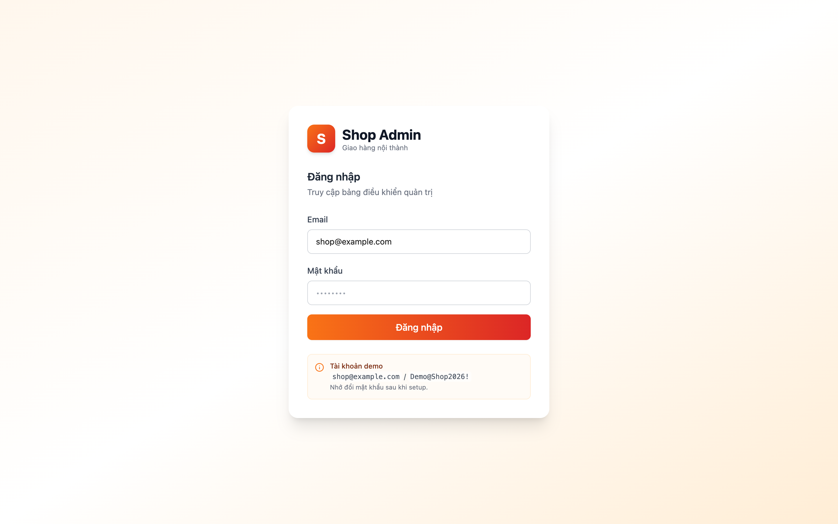
Hình 4.1. Trang đăng nhập Web Admin của chủ shop
Dashboard. Sau khi đăng nhập, chủ shop thấy trang Dashboard tổng hợp các chỉ số KPI (doanh thu, số đơn, tỉ lệ huỷ…) cùng ba biểu đồ Recharts: doanh thu theo thời gian, top shipper và tỉ lệ huỷ đơn. Dữ liệu được cập nhật realtime qua WebSocket STOMP.
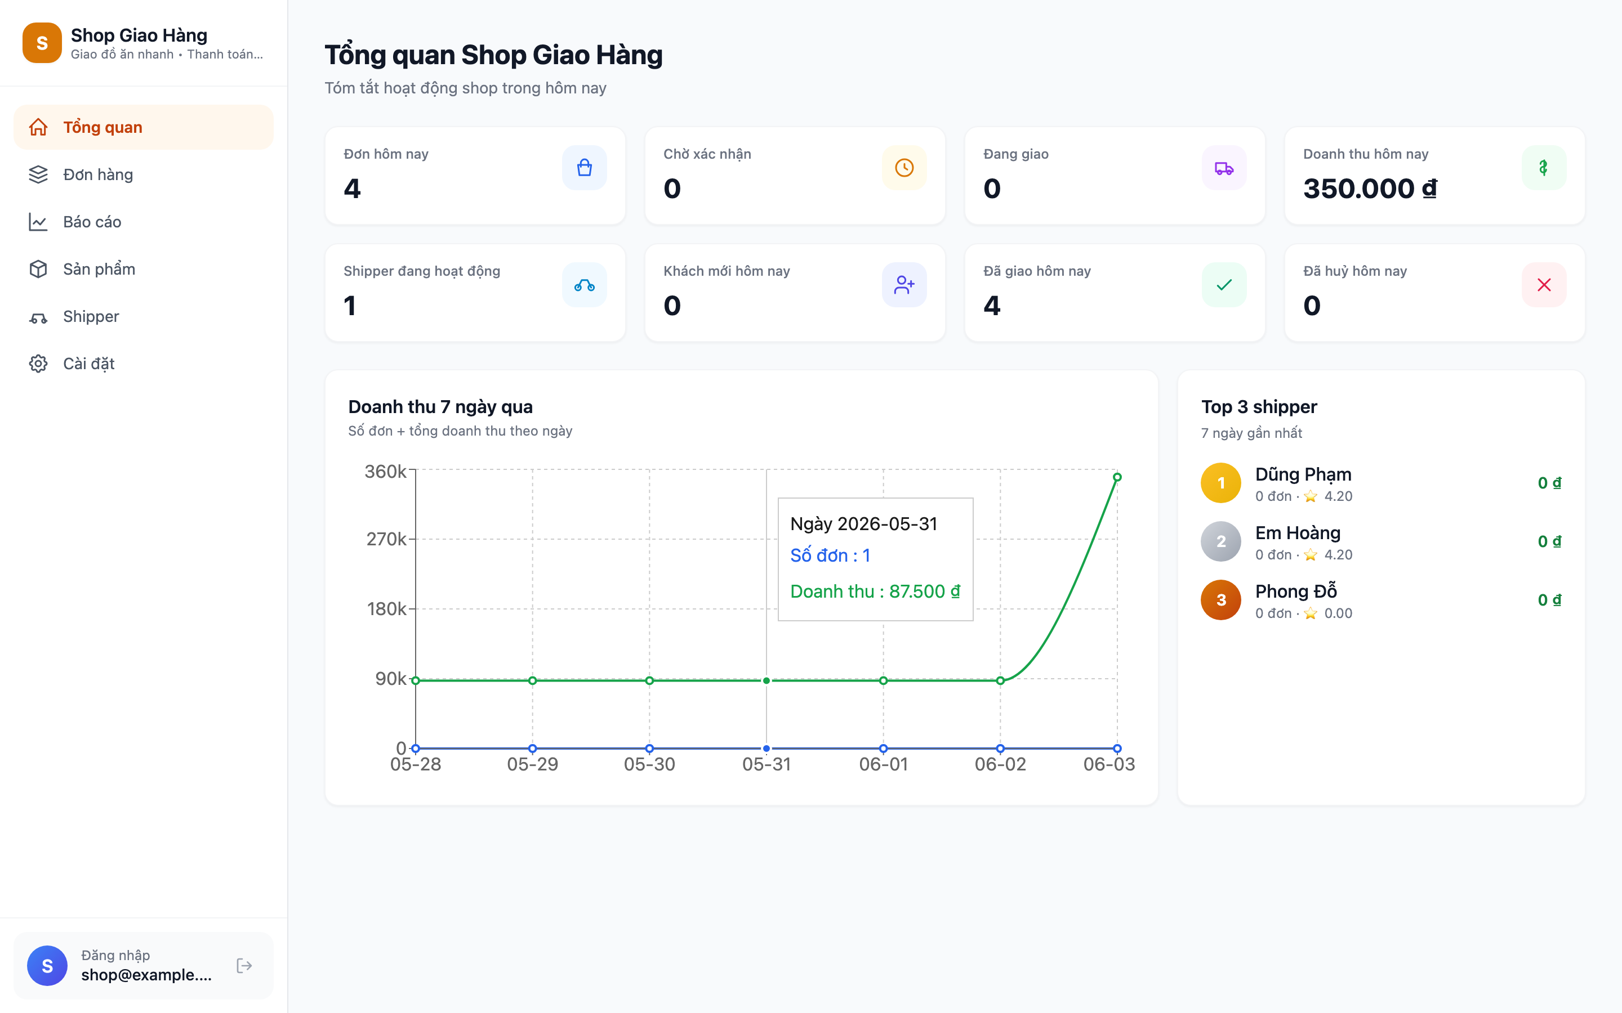
Hình 4.2. Dashboard với KPI và biểu đồ doanh thu
Danh sách đơn hàng. Trang quản lý đơn hiển thị toàn bộ đơn theo trạng thái trong máy trạng thái hữu hạn (bảy trạng thái). Đơn mới và mỗi lần chuyển trạng thái được đẩy realtime tới giao diện qua topic /topic/admin/orders, giúp chủ shop không phải tải lại trang.
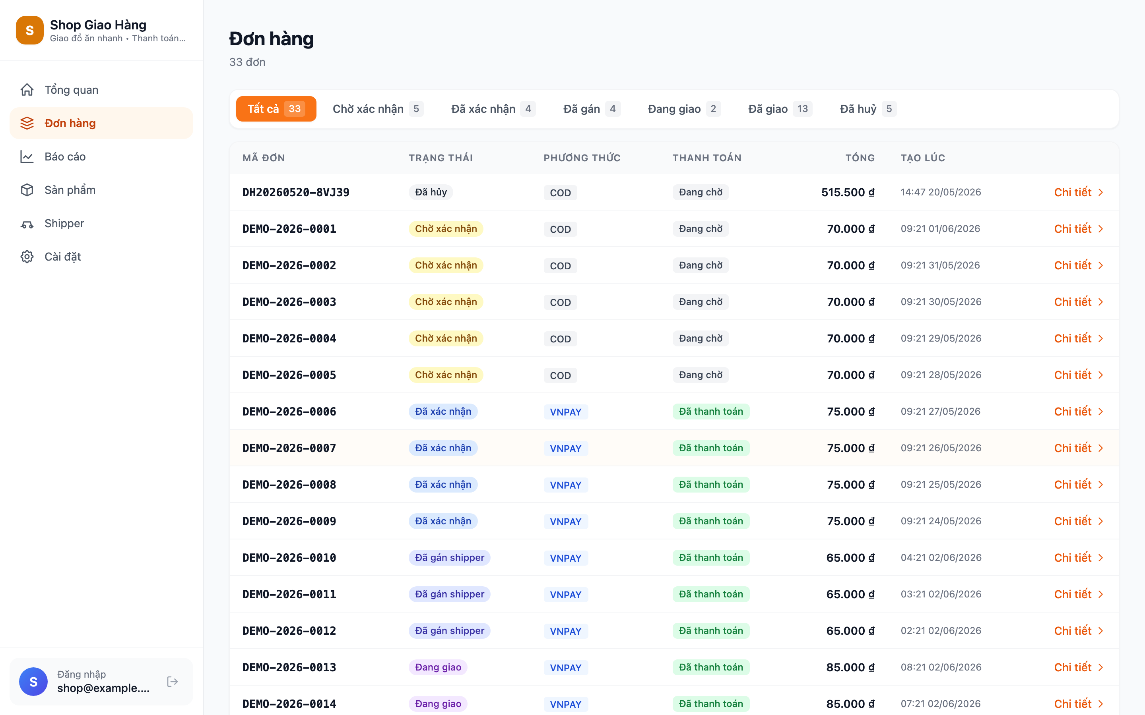
Hình 4.3. Danh sách đơn hàng cập nhật realtime
Chi tiết đơn hàng. Trang chi tiết hiển thị thông tin khách, danh sách sản phẩm, phương thức thanh toán (COD/VNPay), phí ship tính theo công thức Haversine và trạng thái hiện tại. Từ đây chủ shop gán đơn cho shipper phù hợp.
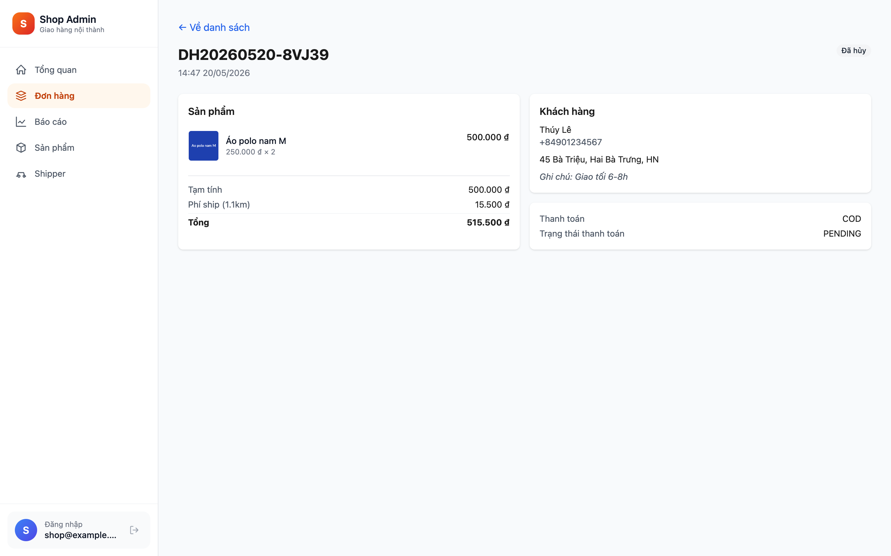
Hình 4.4. Chi tiết đơn hàng và thao tác gán shipper
Quản lý sản phẩm. Chủ shop thực hiện đầy đủ CRUD sản phẩm (thêm, sửa, xoá, tìm kiếm) — bao gồm tên, giá, mô tả, ảnh và tồn kho. Danh mục sản phẩm này chính là dữ liệu khách hàng duyệt trên Mini App.
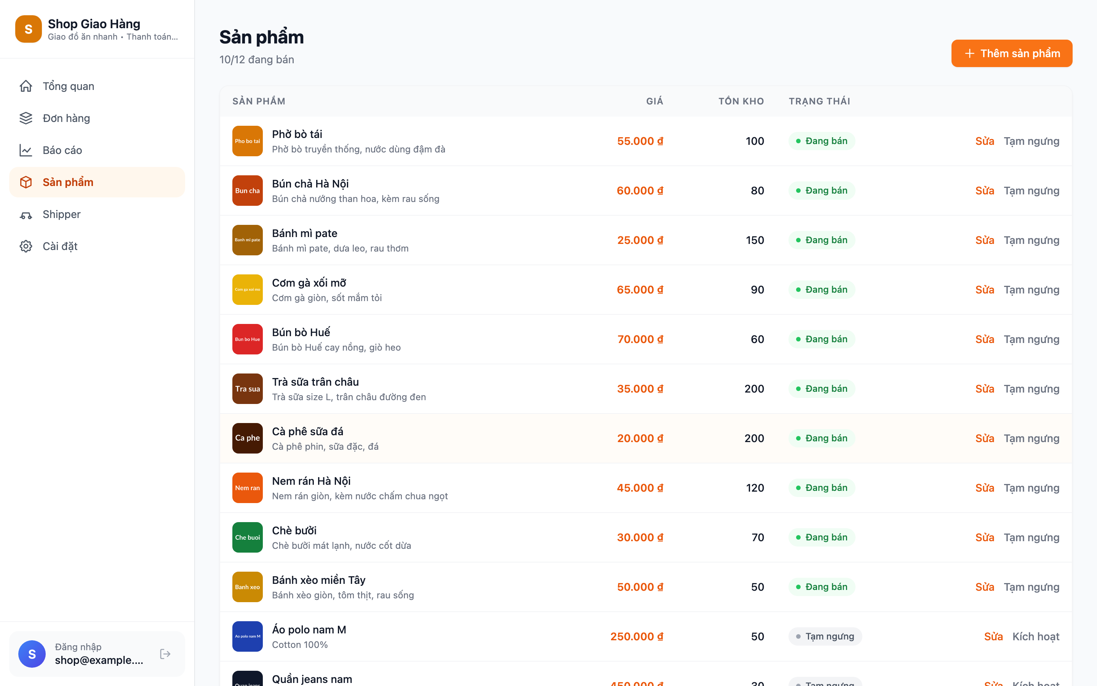
Hình 4.5. Trang quản lý sản phẩm (CRUD)
Quản lý shipper. Trang quản lý shipper cho phép chủ shop duyệt đơn đăng ký shipper (gửi từ Bot qua FSM bốn bước), khoá/mở khoá shipper, và xem trạng thái sẵn sàng (AVAILABLE) cùng đánh giá trung bình của từng shipper.
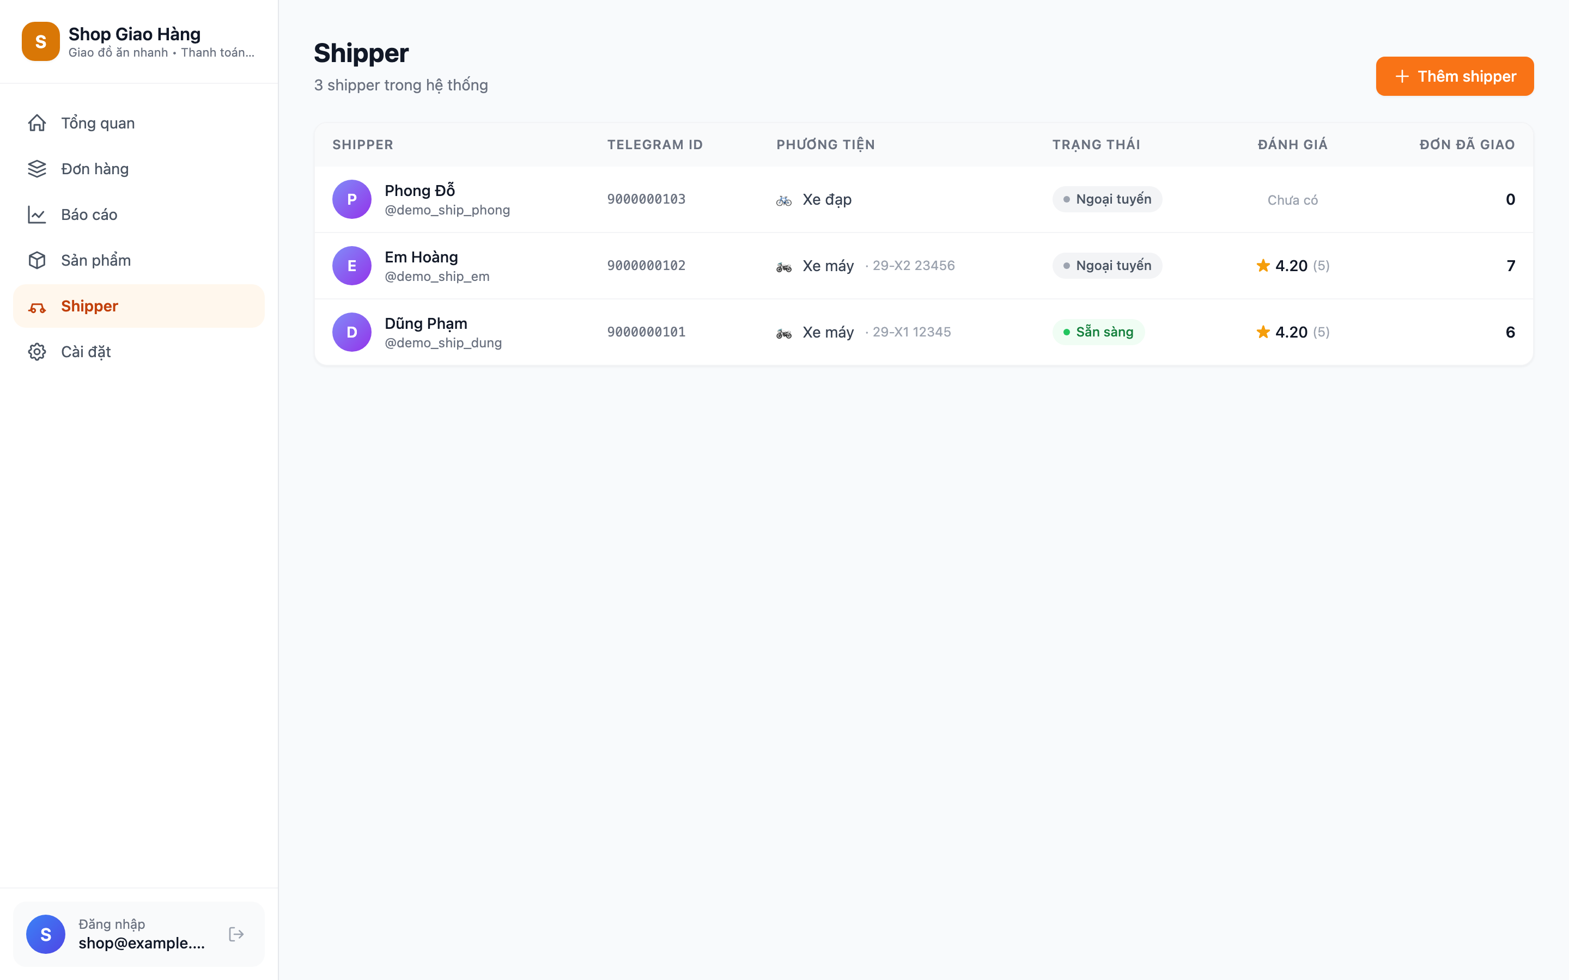
Hình 4.6. Trang quản lý và duyệt shipper
Báo cáo doanh thu. Trang báo cáo cho phép chủ shop chọn khoảng ngày tuỳ ý để thống kê doanh thu, số lượng đơn theo trạng thái và theo thời gian. Truy vấn sử dụng enum whitelist trước DATE_TRUNC để chống SQL injection.
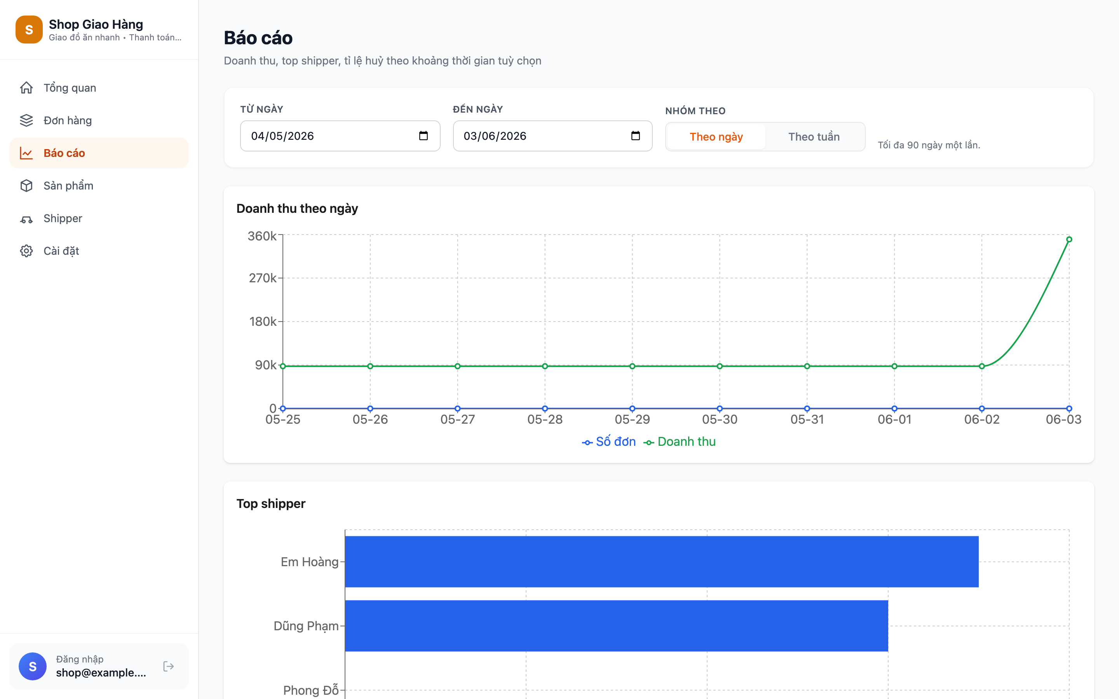
Hình 4.7. Trang báo cáo và thống kê doanh thu theo khoảng ngày
Cấu hình shop (Settings). Trang cài đặt cho phép chủ shop cập nhật cấu hình shop: thông tin cửa hàng, toạ độ điểm lấy hàng (pickup) dùng để tính phí ship theo khoảng cách và các tham số vận hành khác.
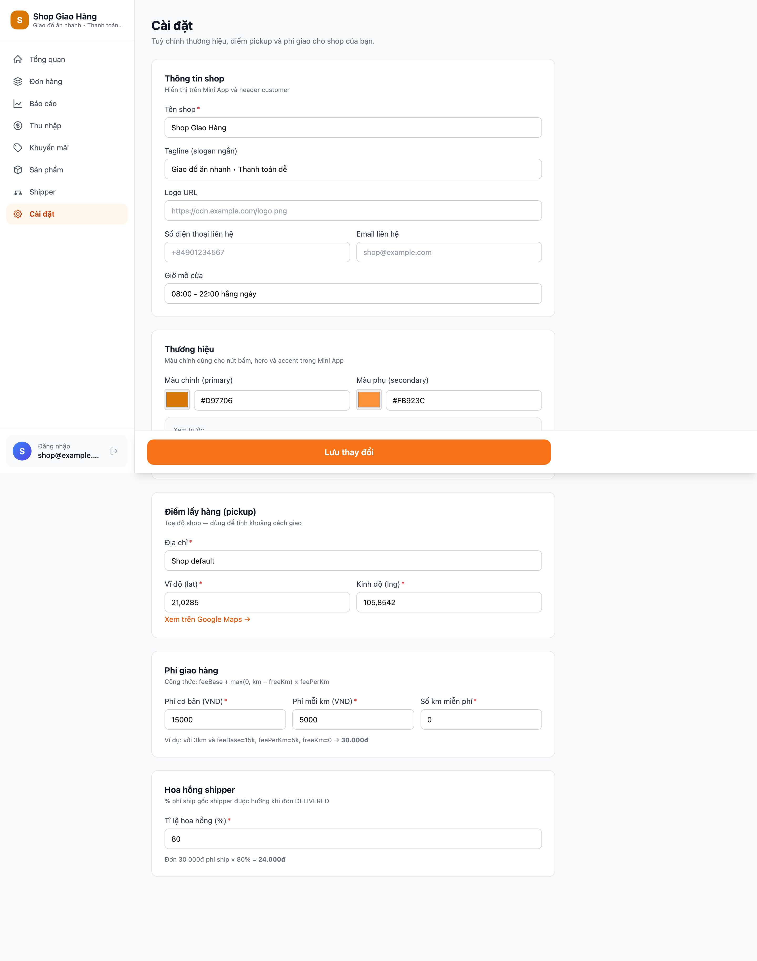
Hình 4.8. Trang cấu hình shop (Settings)

4.2.2. Giao diện Mini App Khách hàng
Mini App khách hàng chạy trực tiếp bên trong Telegram, không yêu cầu cài ứng dụng ngoài. Khách được đăng nhập tự động qua initData (HMAC-SHA256) mà không cần nhập mật khẩu. Luồng trải nghiệm gồm: duyệt danh mục → thêm giỏ hàng → checkout (COD/VNPay) → theo dõi đơn trên bản đồ realtime → xem lịch sử và đánh giá shipper.
Danh mục sản phẩm. Trang danh mục hiển thị các sản phẩm của shop kèm ảnh, tên, giá. Khách bấm thêm sản phẩm vào giỏ ngay tại đây; giao diện được tối ưu cho màn hình di động trong khung Telegram.
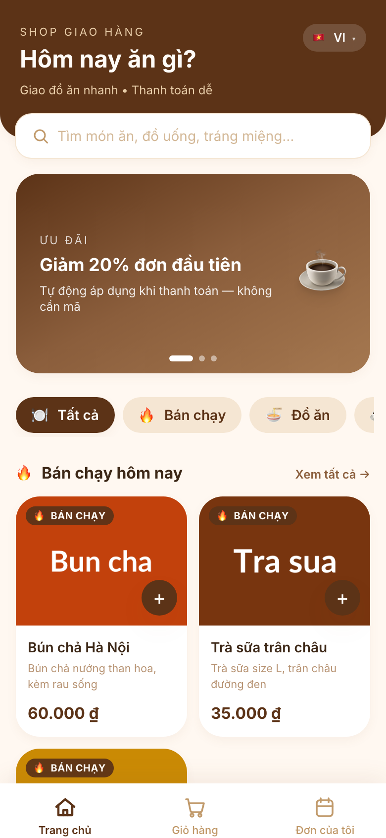
Hình 4.9. Danh mục sản phẩm trên Mini App khách hàng
Giỏ hàng. Giỏ hàng liệt kê các sản phẩm đã chọn, cho phép tăng/giảm số lượng, xoá món và hiển thị tạm tính. Trạng thái giỏ được lưu bền vững (persist) bằng Zustand nên không mất khi khách rời và quay lại.
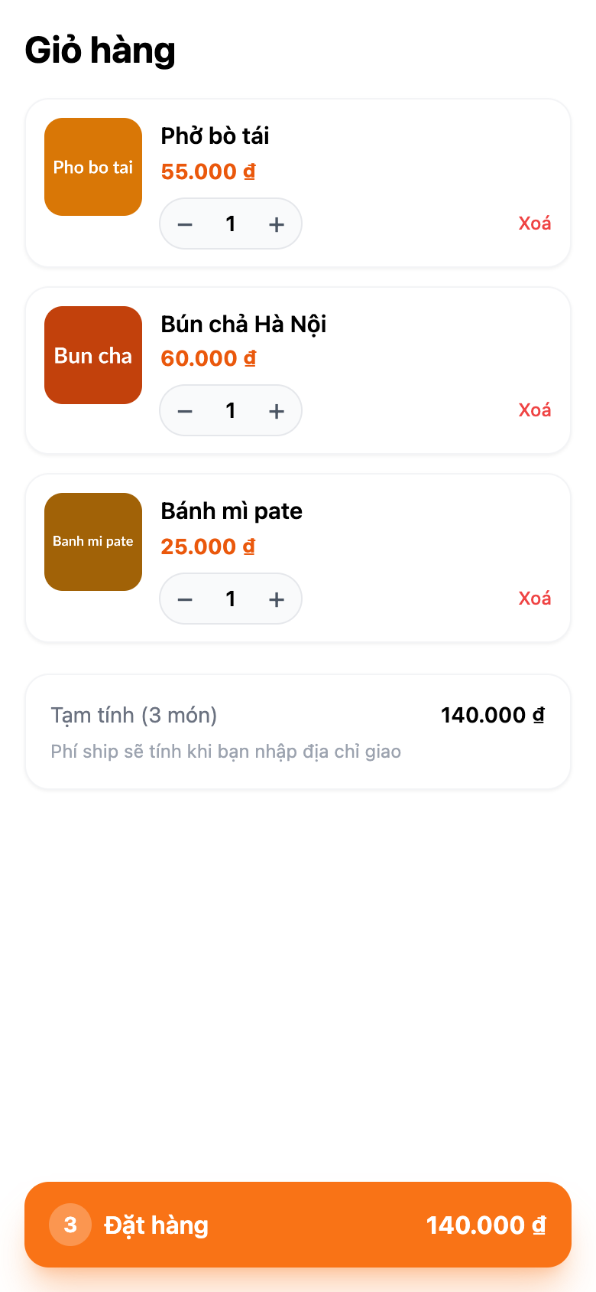
Hình 4.10. Giỏ hàng đã có sản phẩm
Thanh toán (Checkout). Trang checkout cho phép khách ghim toạ độ giao hàng trên bản đồ Leaflet (phí ship tính tự động theo Haversine), nhập thông tin liên hệ và chọn phương thức thanh toán COD hoặc VNPay. Với VNPay, hệ thống mở trang thanh toán qua Telegram.WebApp.openLink.
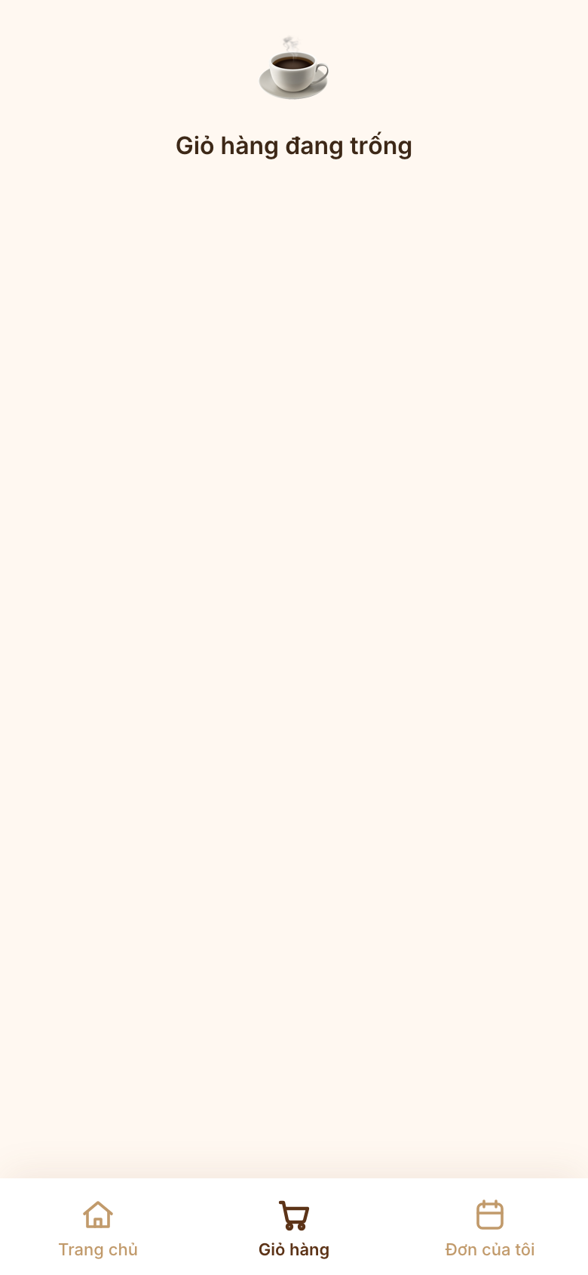
Hình 4.11. Trang thanh toán (checkout) chọn phương thức COD/VNPay
Lịch sử đơn hàng. Trang lịch sử liệt kê các đơn của khách kèm trạng thái hiện tại, cho phép khách theo dõi tiến trình từng đơn theo thời gian.
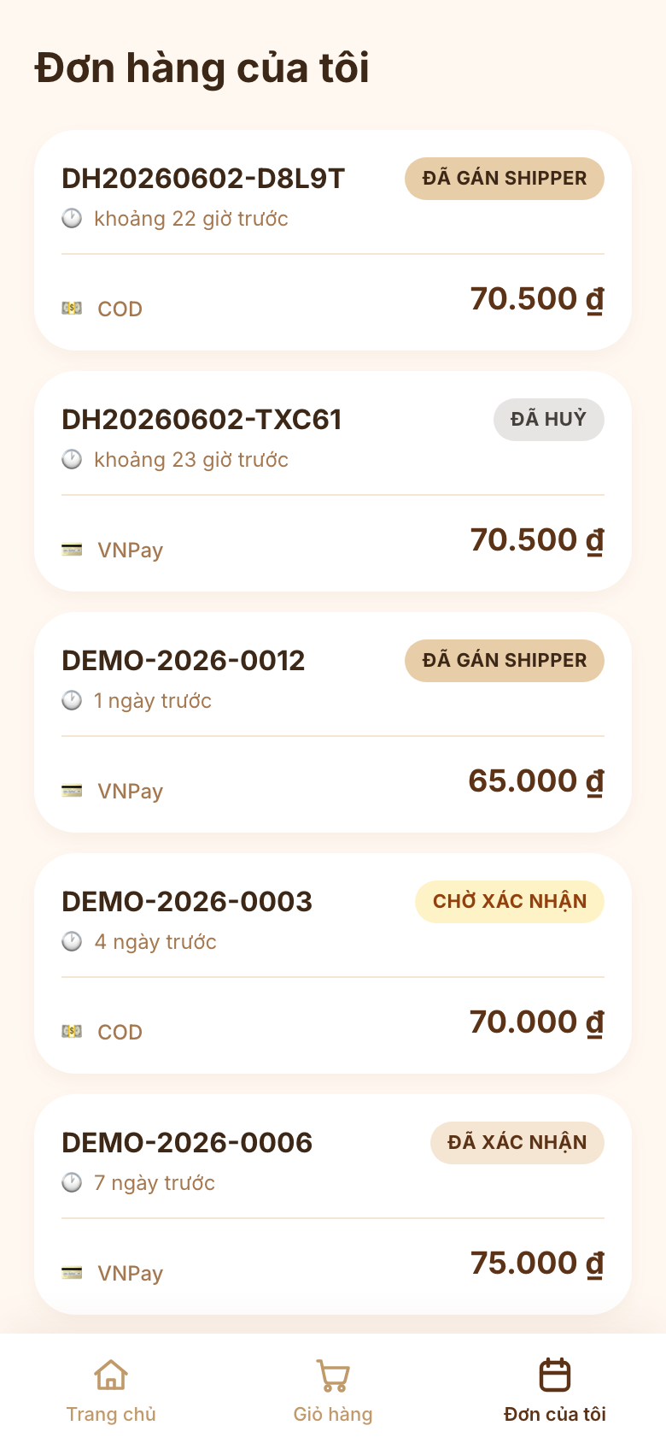
Hình 4.12. Lịch sử đơn hàng của khách
Chi tiết đơn và bản đồ tracking. Khi đơn đang được giao, khách theo dõi vị trí shipper theo thời gian thực trên bản đồ react-leaflet + OpenStreetMap, với độ trễ end-to-end dưới ba giây nhờ Telegram Live Location và WebSocket STOMP. Sau khi đơn hoàn tất, khách đánh giá shipper 1–5 sao kèm bình luận qua FSM hội thoại trong Bot.
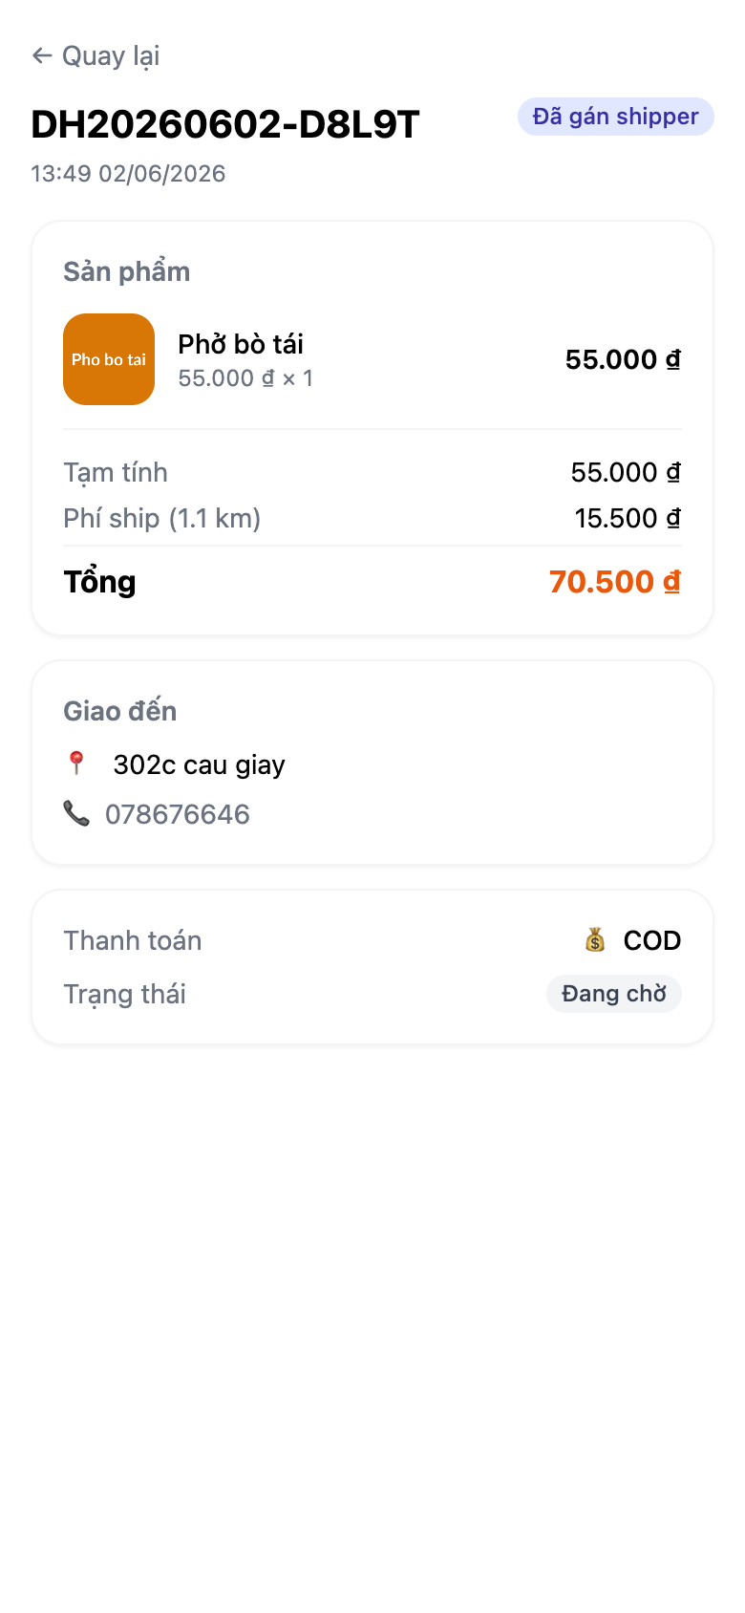
Hình 4.13. Chi tiết đơn hàng và bản đồ theo dõi vị trí shipper realtime

4.2.3. Giao diện Mini App Shipper
Mini App shipper cũng chạy bên trong Telegram, phục vụ đội shipper nội bộ của shop. Shipper đăng ký qua Bot (FSM bốn bước: tên → số điện thoại → loại xe → biển số), chờ chủ shop duyệt, sau đó nhận và thực hiện các đơn giao.
Danh sách phân công (assignment). Trang danh sách hiển thị các đơn được gán cho shipper cùng trạng thái tương ứng. Shipper nhận/từ chối offer qua inline keyboard của Bot; các nút “Bắt đầu giao” và “Đã giao xong” điều khiển chuyển trạng thái trong máy trạng thái giao hàng.
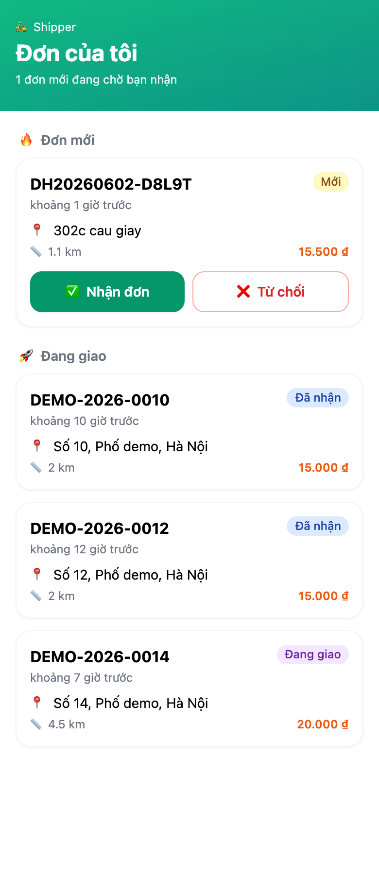
Hình 4.14. Danh sách đơn được phân công cho shipper
Chi tiết phân công. Trang chi tiết hiển thị thông tin đơn, địa chỉ và toạ độ giao, thông tin liên hệ khách. Khi bắt đầu giao, shipper chia sẻ Telegram Live Location để khách theo dõi; khi hoàn tất, shipper đánh dấu đã giao và có thể đánh giá lại khách hàng.
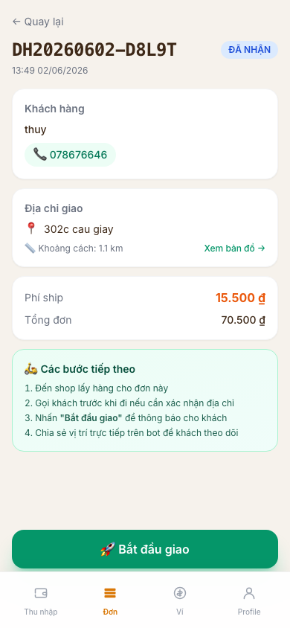
Hình 4.15. Chi tiết đơn phân công của shipper

KẾT LUẬN

Kết quả đạt được
Đề tài “Hệ thống quản lý giao hàng tích hợp Telegram Mini App, Web Admin và VNPay” đã hoàn thành toàn bộ mục tiêu kỹ thuật đặt ra. Về phạm vi chức năng, toàn bộ tám yêu cầu Must have và ba yêu cầu Should have trong phân loại MoSCoW đều đã được hiện thực và kiểm thử đầy đủ (đạt 100%), đem lại hơn ba mươi tính năng nghiệp vụ trên ba vai trò người dùng:
- Khách hàng: đăng nhập tự động qua Telegram, duyệt danh mục, thêm giỏ hàng (persist qua Zustand), đặt đơn với hai phương thức COD/VNPay, ghim toạ độ giao trên bản đồ Leaflet với phí ship tính theo Haversine, theo dõi vị trí shipper realtime, xem lịch sử đơn và đánh giá shipper 1–5 sao.
- Shipper: đăng ký qua Bot FSM bốn bước, nhận/từ chối offer qua inline keyboard, chia sẻ Telegram Live Location, đánh dấu đã giao và đánh giá lại khách.
- Chủ shop: đăng nhập Web Admin bằng JWT, xem Dashboard KPI với ba biểu đồ Recharts, quản lý đơn realtime qua WebSocket STOMP, CRUD sản phẩm, duyệt và khoá shipper, xem báo cáo doanh thu theo khoảng ngày và cấu hình shop.
Về mặt kỹ thuật, đề tài đem lại các đóng góp chính: (i) mô hình triển khai lai trên nền tảng Telegram dùng đồng thời ba kênh (Mini App, Bot, Web Admin) phân vai theo thiết bị; (ii) theo dõi GPS realtime bằng Telegram Live Location native với độ trễ end-to-end dưới ba giây, tiết kiệm khoảng 80% công sức so với tự lập trình GPS streaming; (iii) kiến trúc Modular Monolith với tám bounded context giao tiếp qua Spring Application Events @TransactionalEventListener(AFTER_COMMIT); (iv) tích hợp VNPay với IPN-as-source-of-truth kèm các đảm bảo cụ thể (constant-time hash comparison, idempotent IPN, JSONB audit trail bắt buộc, Propagation.REQUIRES_NEW); và (v) mô hình bảo mật defense-in-depth gồm mười một lớp đối phó song song, mỗi lớp có regression test khoá.
Về số liệu định lượng, hệ thống được kiểm thử qua 345 test (318 backend + 27 frontend) với tỉ lệ build xanh 100% trên mỗi commit ở nhánh main; quản lý schema bằng mười lăm Flyway migration; đóng gói bằng Docker Compose năm container với quy trình deploy ba lệnh; và minh hoạ bằng 30 ảnh chụp giao diện thực tế. Về quy trình, đề tài minh hoạ phương pháp phát triển có kỷ luật GSD (Get Shit Done) với mười pha (P0–P9), mỗi pha sáu bước Research → Plan → Plan-check → Execute → Code-review → Fix, sinh ra hơn 160 commit nguyên tử; hai vòng review giúp catch năm critical bug trước khi merge và mười hai blocker trước khi chạm code.
Về mặt thực tiễn, hệ thống lấp vào khoảng trống định vị giữa các nền tảng tổng hợp (chi phí cao, mất hoa hồng 20–25%, mất kiểm soát dữ liệu) và shop tự xây ứng dụng native (chi phí phát triển và vận hành lớn). Với chi phí vận hành chỉ khoảng mười đô-la Mỹ mỗi tháng cho một VPS, hệ thống có thể phục vụ ngay các shop F&B, tạp hoá quy mô nhỏ và vừa (50–500 đơn/ngày, 1–10 shipper nội bộ) muốn tự chủ về dữ liệu và quy trình giao hàng, trong khi khách và shipper không phải cài thêm ứng dụng nào ngoài Telegram sẵn có.

Hạn chế
Để không phóng đại kết quả, đề tài khai báo trung thực các hạn chế đã nhận diện. Bốn hạn chế ban đầu đã được khắc phục trong giai đoạn hoàn thiện cuối: bổ sung đánh giá hai chiều (shipper đánh giá khách qua Flyway V12); bổ sung khung kiểm thử frontend (Vitest + Testing Library); tối ưu bundle Web Admin từ hơn 740 KB xuống khoảng 121 KB gzipped; và thay mật khẩu admin demo yếu bằng chuỗi mạnh. Các hạn chế còn lại được phân loại theo bản chất:
- Out-of-scope cố ý: hệ thống hiện phục vụ một shop duy nhất (chưa multi-tenant), và phụ thuộc vào tính khả dụng của Telegram (bị chặn ở một số quốc gia, tuy hoạt động ổn định tại Việt Nam — target market chính).
- Giới hạn nhà cung cấp: Telegram Live Location giới hạn tối đa 8 giờ mỗi lần chia sẻ — không ảnh hưởng mô hình giao hàng nội thành 1–10 km (mỗi đơn tối đa 60–90 phút).
- Cần credential thật: thanh toán online phụ thuộc credential VNPay sandbox thật; và bộ smoke test thủ công trong RUNBOOK.md chưa được tự động hoá end-to-end với Telegram thật.
- Trade-off cố ý: chưa có push notification ngoài Telegram — nếu khách tắt thông báo Telegram sẽ không nhận cập nhật, đổi lại lợi ích “không phải cài app mới” và không tốn chi phí Firebase Cloud Messaging.
Việc liệt kê thẳng thắn các hạn chế cùng phân loại và phương án xử lý cho thấy tác giả hiểu rõ phạm vi và các trade-off của hệ thống.

Hướng phát triển
Các hướng phát triển được phân theo độ ưu tiên kinh doanh và độ phức tạp kỹ thuật:
- Hoàn thiện trong scope hiện tại (1–2 tuần/hạng mục): chat ẩn danh giữa khách và shipper qua Bot làm trung gian; lưu địa chỉ thường dùng của khách kèm autocomplete; hiển thị timeline status_history trên Web Admin; modal “Gán shipper” với filter theo khoảng cách và rating; hoàn thiện FSM đăng ký shipper; mở rộng test frontend lên 40+ case.
- Mở rộng vượt scope (1–2 tháng/hạng mục): ưu tiên cao là mở rộng sang Zalo Mini App (~75 triệu MAU tại Việt Nam, tái sử dụng khoảng 80% UI, chỉ thay SDK và cơ chế xác thực) và tích hợp thêm cổng thanh toán Momo/ZaloPay/VietQR qua abstraction PaymentGateway. Các hướng khác gồm multi-tenant SaaS, ứng dụng di động React Native, gợi ý sản phẩm bằng học máy, loyalty program, voice ordering, đa ngôn ngữ, quản lý kho barcode và tối ưu lộ trình last-mile.
- Củng cố cho production (1–2 tháng): TLS/HTTPS thật (Let’s Encrypt), chuyển Bot sang webhook mode, distributed lock (ShedLock) cho scheduler, CI/CD pipeline (GitHub Actions), observability (Prometheus + Grafana + Loki + OpenTelemetry), rate limiting, backup strategy, và penetration testing.
- Nghiên cứu nâng cao: dự đoán nhu cầu, định giá động, phát hiện bất thường, học tăng cường cho tối ưu lộ trình, federated learning, blockchain proof-of-order và privacy-preserving location — mỗi hướng có thể trở thành một đề tài nghiên cứu riêng.
Trong đó, hai ưu tiên hàng đầu — mở rộng sang Zalo Mini App và tích hợp Momo/ZaloPay — sẽ tiếp tục được nghiên cứu ở giai đoạn sau khoá luận, với mục tiêu đưa hệ thống từ prototype hiện tại lên môi trường vận hành thực tế phục vụ các shop kinh doanh nhỏ và vừa tại Việt Nam.

TÀI LIỆU THAM KHẢO
[5] Hiệp hội Thương mại điện tử Việt Nam — VECOM (2024), Báo cáo chỉ số Thương mại điện tử Việt Nam 2024, Hà Nội. https://vecom.vn, truy cập ngày 15/05/2026.
[6] Công ty Cổ phần Giải pháp Thanh toán Việt Nam — VNPAY (2025), Tài liệu kỹ thuật tích hợp cổng thanh toán VNPay phiên bản 2.1.0, TP. Hà Nội. https://sandbox.vnpayment.vn/apis/docs/, truy cập ngày 20/04/2026.
[7] Beck K. (2002), Test-Driven Development: By Example, Addison-Wesley Professional, Boston, MA.
[8] Coulouris G., Dollimore J., Kindberg T., Blair G. (2011), Distributed Systems: Concepts and Design, 5th edition, Addison-Wesley, Boston, MA.
[9] Date C. J. (2003), An Introduction to Database Systems, 8th edition, Addison-Wesley, Boston, MA.
[10] Docker Inc. (2025), Docker Documentation — Compose specification, https://docs.docker.com/compose/, truy cập ngày 10/05/2026.
[11] Evans E. (2003), Domain-Driven Design: Tackling Complexity in the Heart of Software, Addison-Wesley, Boston, MA.
[12] Fielding R. T. (2000), Architectural Styles and the Design of Network-based Software Architectures, Doctoral Dissertation, University of California, Irvine.
[13] Fowler M. (2018), Refactoring: Improving the Design of Existing Code, 2nd edition, Addison-Wesley, Boston, MA.
[14] Gamma E., Helm R., Johnson R., Vlissides J. (1994), Design Patterns: Elements of Reusable Object-Oriented Software, Addison-Wesley, Boston, MA.
[15] Jones M., Bradley J., Sakimura N. (2015), “JSON Web Token (JWT)”, RFC 7519, Internet Engineering Task Force (IETF), https://datatracker.ietf.org/doc/html/rfc7519, truy cập ngày 18/04/2026.
[16] Krasner G. E., Pope S. T. (1988), “A Description of the Model-View-Controller User Interface Paradigm in the Smalltalk-80 System”, Journal of Object-Oriented Programming, 1 (3), pp. 26–49.
[17] Krug S. (2014), Don’t Make Me Think, Revisited: A Common Sense Approach to Web Usability, 3rd edition, New Riders, Berkeley, CA.
[18] Newman S. (2019), Monolith to Microservices: Evolutionary Patterns to Transform Your Monolith, O’Reilly Media, Sebastopol, CA.
[19] Nielsen J. (1993), Usability Engineering, Morgan Kaufmann, San Francisco, CA.
[20] OpenJS Foundation (2024), React Documentation, https://react.dev/, truy cập ngày 22/04/2026.
[21] OWASP Foundation (2021), OWASP Top 10: 2021 — The Ten Most Critical Web Application Security Risks, https://owasp.org/Top10/, truy cập ngày 14/05/2026.
[22] OWASP Foundation (2024), OWASP Application Security Verification Standard (ASVS) version 4.0.3, https://owasp.org/www-project-application-security-verification-standard/, truy cập ngày 14/05/2026.
[23] PostgreSQL Global Development Group (2025), PostgreSQL 16 Documentation, https://www.postgresql.org/docs/16/, truy cập ngày 25/04/2026.
[24] Pressman R. S., Maxim B. R. (2019), Software Engineering: A Practitioner’s Approach, 9th edition, McGraw-Hill Education, New York, NY.
[25] Telegram FZ-LLC (2025), Telegram Bot API Documentation, https://core.telegram.org/bots/api, truy cập ngày 02/04/2026.
[26] Telegram FZ-LLC (2025), Telegram Mini Apps — Web App SDK, https://core.telegram.org/bots/webapps, truy cập ngày 02/04/2026.
[27] Testcontainers Authors (2024), Testcontainers for Java Documentation, https://java.testcontainers.org/, truy cập ngày 28/04/2026.
[28] Vernon V. (2013), Implementing Domain-Driven Design, Addison-Wesley, Boston, MA.
[29] VMware Inc. (2025), Spring Boot Reference Documentation version 3.4, https://docs.spring.io/spring-boot/docs/3.4.x/reference/html/, truy cập ngày 05/04/2026.
[30] VMware Inc. (2025), Spring Security Reference Documentation version 6.x, https://docs.spring.io/spring-security/reference/, truy cập ngày 05/04/2026.

